LỜI MỞ ĐẦU
Lời đầu tiên, em xin gửi lời cảm ơn sâu sắc đến thầy Vũ Thành Nam. Sự giảng dạy, hỗ trợ và tạo điều kiện của thầy đã giúp em hoàn thành tốt nhất báo cáo này. Chúc thầy có thật nhiều sức khỏe để tiếp tục công tác giảng dạy và nghiên cứu khoa học trong thời gian tới!
Trong thời đại hiện nay, công nghệ thông tin đóng vai trò then chốt trong hầu hết mọi lĩnh vực của đời sống. Để xây dựng nên các hệ thống phần mềm hiệu quả, bền vững và dễ bảo trì, kỹ thuật lập trình không chỉ là một kỹ năng mà còn là một nền tảng tư duy quan trọng đối với mỗi lập trình viên.
Kỹ thuật lập trình giúp người học hình thành cách tiếp cận bài toán một cách logic, tối ưu hóa giải pháp, tổ chức mã nguồn khoa học và dễ mở rộng. Không chỉ đơn thuần là viết mã cho chạy được, kỹ thuật lập trình còn hướng tới viết mã đúng, mã sạch và mã tốt — những yếu tố cốt lõi làm nên sự thành công của các dự án phần mềm thực tiễn.
Với mục đích nghiên cứu và ứng dụng kỹ thuật lập trình vào thực tiễn, em xin được giới thiệu đến thầy bài báo cáo cuối kỳ học phần "Kỹ thuật lập trình" (MI3310) với đề tài "Hệ thống quản lý kho hàng ( WMS )".
Trong bối cảnh quản lý hàng hóa hiện nay, việc ứng dụng công nghệ thông tin để tối ưu hóa quy trình kho vận là một yêu cầu tất yếu đối với các doanh nghiệp. Nhằm giải quyết các bài toán về quản lý sản phẩm, kiểm soát tồn kho và theo dõi lịch sử giao dịch một cách chặt chẽ, dự án 'Hệ thống Quản lý Kho hàng (WMS) ' đã được phát triển dựa trên ngôn ngữ lập trình Python. Với kiến trúc phân lớp (Layered Architecture) và tư duy lập trình hướng đối tượng (OOP), hệ thống không chỉ đảm bảo tính logic trong việc vận hành các nghiệp vụ Nhập – Xuất mà còn hướng tới sự ổn định, khả năng mở rộng và dễ dàng bảo trì mã nguồn."

Trân trọng cảm ơn !

Mục Lục
CHƯƠNG 1. GIỚI THIỆU ĐỀ TÀI 8
1.1. Đặt vấn đề 8
1.2. Mục tiêu của đề tài 8
1.3. Đối tượng và Phạm vi nghiên cứu 8
1.4. Phương pháp tiếp cận và Kiến trúc hệ thống 9
1.5. Ý nghĩa thực tiễn của đề tài 9
CHƯƠNG 2. CẤU TRÚC CHƯƠNG TRÌNH 10
2.1 Mô tả về cấu trúc chương trình 10
2.2 Xây dựng các module thực hiện chức năng : 11
2.2.1. Module 1: Phân hệ các Lớp Thực thể (Thư mục src/models/) 11
2.2.2 Module 2: Lớp logic nghiệp vụ quản lý dữ liệu 13
2.2.3 Module 3: Thực hiện nghiệp vụ và cập nhật 13
2.2.4 Module 4: Hệ thống tìm kiếm & truy vấn 14
2.2.5 Module 5: Hiển thị kết quả tìm kiếm & truy vấn 16
2.2.6 Module 6: Điều phối chương trình 17
2.2.7 Hàm main 18
CHƯƠNG 3. THIẾT KẾ CHƯƠNG TRÌNH 19
3.1 Kỹ thuật thiết kế cấu trúc chương trình 19
3.1.1 Các mô thức lập trình được sử dụng 19
3.1.2 Các kỹ thuật quản lý và xử lý dữ liệu 24
3.1.3 Kỹ thuật dùng hàm và tham số 26
3.2 Kỹ thuật đặt tên và trình bày mã trong chương trình 27
3.2.1 Kỹ thuật đặt tên trong chương trình 27
3.2.2 Trình bày mã trong chương trình 28
CHƯƠNG 4. GỠ LỖI VÀ KIỂM THỨ 29
4.1 Xác định & Gỡ lỗi 29
4.2 Kiểm thử 31
CHƯƠNG 5 : CÁC TÌNH HUỐNG KIỂM THỬ 32
5.1 Kiểm thử chức năng Đăng nhập & Điều hướng Menu chính 32
5.1.1 Test case 1: Đăng nhập hệ thống và hiển thị menu chính thành công 32
5.1.2 Test case 2: Lựa chọn menu không hợp lệ (Vượt khoảng giá trị) 33
5.1.3 Test case 3: Lựa chọn thoát chương trình 34
5.2 Kiểm thử chức năng 1-2 : Nhập kho – Xuất kho 34
5.2.1 Test case 4: Nhập kho/Xuất kho với mã sản phẩm không tồn tại 34
5.2.2 Test case 5: Để trống dữ liệu đầu vào (Input rỗng) 35
5.2.3 Test case 6: Xuất kho sản phẩm vượt quá số lượng tồn thực tế (Kiểm thử hộp trắng) 36
5.2.4 Test case 7: Nhập kho dữ liệu sai định dạng (Kiểm thử cấu trúc ngoại lệ) 36
5.2.8 Test case 8: Nhập kho bổ sung số lượng cho sản phẩm đã tồn tại 37
5.3 Kiểm thử chức năng Cảnh báo tồn kho dưới mức an toàn (Mục 3 trên Menu) 38
5.3.1 Test case 9: Hệ thống phát hiện và liệt kê danh sách sản phẩm dưới ngưỡng an toàn 38
5.4 Kiểm thử chức năng Tìm kiếm sản phẩm (Mục 4 trên Menu) 38
5.4.1 Test case 10: Tìm kiếm chính xác theo Mã sản phẩm (Tìm kiếm tuyệt đối) 38
5.4.2 Test case 11: Tìm kiếm tương đối theo Tên sản phẩm (Chứa từ khóa) 39
5.4.3 Test case 12: Tìm kiếm sản phẩm không tồn tại trong hệ thống kho 39
5.4.4 Test case 13: Để trống trường thông tin khi tìm kiếm (Input rỗng) 40
5.4.5 Test case 14: Tìm kiếm ngay sau khi sản phẩm vừa được cập nhật số lượng tồn 41
5.5 Kiểm thử chức năng Xem lịch sử giao dịch (Mục 5 trên Menu) 42
5.5.1 Test case 15: Hiển thị đầy đủ danh sách lịch sử nhập kho ( lựa chọn 1 ) 42
5.5.2 Test case 16: Hiển thị đầy đủ danh sách lịch sử nhập kho ( lựa chọn 2 ) 42
5.5.3 Test case 17: Xem toàn bộ lịch sử giao dịch không sử dụng bộ lọc phân loại (Lựa chọn 3) 43
5.6 Kiểm thử chức năng 6: Xem danh mục sản phẩm 44
5.6.1 Test case 18: Xem danh mục sản phẩm khi hệ thống đã có sẵn dữ liệu 44
5.7 Kiểm thử chức năng 7: Thêm danh mục mới 45
5.7.1 Test case 19 : Thêm danh mục mới thành công với dữ liệu hợp lệ 45
5.7.2 Test case 20: Thêm danh mục thất bại do tên danh mục đã tồn tại (Trùng lặp) 45
5.7.3 Test case 21: Thêm danh mục thất bại do để trống trường dữ liệu nhập vào 46
5.8 Kiểm thử chức năng 8: Báo cáo Xuất-Nhập-Tồn 47
5.8.1 Test case 22: Xuất báo cáo thành công khi để trống ngày (Mặc định xem toàn thời gian) 47
5.8.2 Test case 23: Xuất báo cáo thành công theo khoảng ngày hợp lệ 48
5.8.3 Test case 24: Ngoại lệ - Nhập sai định dạng ngày tháng 48
5.8.4 Test case 25 : Logic ngoại lệ - Ngày bắt đầu lớn hơn ngày kết thúc 49
CHƯƠNG 6. TỔNG KẾT 50
6.1 Ưu điểm 50
6.2 Nhược điểm và hướng mở rộng 50
Chương 7: Phụ Lục 52
7.1 Mã nguồn hàm main 52
7.2 Dặc tả chương trình con 53

CHƯƠNG 1. GIỚI THIỆU ĐỀ TÀI

1.1. Đặt vấn đề
Trong nền kinh tế hiện đại, logistics và quản lý chuỗi cung ứng đóng vai trò là mạch máu duy trì sự vận hành ổn định của mọi doanh nghiệp sản xuất và thương mại. Trong đó, kho hàng là nơi tập trung phần lớn tài sản lưu động của doanh nghiệp. Việc quản lý kho hàng một cách thủ công qua sổ sách hay các bảng tính rời rạc (như Excel đơn thuần) đã và đang bộc lộ nhiều hạn chế nghiêm trọng như: dễ thất thoát dữ liệu, cập nhật thông tin chậm trễ, sai sót trong khâu tính toán tồn kho đầu/cuối kỳ, và thiếu cơ chế cảnh báo hàng hóa quá hạn hoặc dưới định mức an toàn.
Để tối ưu hóa chi phí vận hành và nâng cao năng lực cạnh tranh, việc áp dụng tin học hóa vào quản trị kho bãi (Warehouse Management System - WMS) là một nhu cầu cấp thiết. Nhằm giải quyết các bài toán thực tế đó, đồng thời vận dụng các nguyên lý cốt lõi của môn học Kỹ thuật Lập trình, đề tài "Xây dựng Hệ thống Quản lý Kho hàng WMS trên nền tảng Python" đã được lựa chọn để nghiên cứu và triển khai.

1.2. Mục tiêu của đề tài
Đề tài được thực hiện nhằm đạt được hai mục tiêu chính: mục tiêu nghiệp vụ thực tiễn và mục tiêu kỹ thuật phần mềm.
- Về mặt nghiệp vụ: Xây dựng một hệ thống giả lập quản lý kho hoàn chỉnh, xử lý trơn tru các luồng công việc cốt lõi bao gồm: Xác thực và phân quyền người dùng (Thủ kho/Quản lý); Quản lý danh mục hàng hóa và nhà cung cấp; Tự động hóa quy trình Nhập kho (Inbound) và Xuất kho (Outbound); Quản lý lịch sử giao dịch và xuất báo cáo Xuất - Nhập - Tồn (XNT) chính xác theo khoảng thời gian tùy chọn.
- Về mặt kỹ thuật lập trình: Vận dụng triệt để tư duy lập trình hướng đối tượng (OOP) và mô hình Kiến trúc phân lớp (Layered Architecture) để tổ chức mã nguồn một cách khoa học. Đảm bảo hệ thống có tính module hóa cao, dễ dàng mở rộng, bảo trì và tích hợp cơ chế kiểm thử tự động (Automated Testing) để kiểm chứng độ chính xác của logic nghiệp vụ.

1.3. Đối tượng và Phạm vi nghiên cứu
- Đối tượng nghiên cứu: Quy trình nghiệp vụ quản lý kho bãi (quản lý sản phẩm, đối chiếu tồn kho, tính toán tồn đầu kỳ/cuối kỳ, phân rã thời gian giao dịch) và các kỹ thuật tổ chức kiến trúc phần mềm trong ngôn ngữ Python.
- Phạm vi ứng dụng: Hệ thống được thiết kế dưới dạng ứng dụng Console UI (giao diện dòng lệnh), tập trung tối đa vào việc xử lý logic nghiệp vụ và cấu trúc dữ liệu nền tảng. Dữ liệu của hệ thống được lưu trữ bền vững dưới dạng các tệp tin phẳng (JSON Files) để tối ưu hiệu năng và không phụ thuộc vào các hệ quản trị cơ sở dữ liệu phức tạp trong giai đoạn thử nghiệm.

1.4. Phương pháp tiếp cận và Kiến trúc hệ thống
Để đảm bảo dự án phát triển đúng hướng và bền vững, hệ thống được tiếp cận theo mô hình Kiến trúc phân lớp (4-Layer Architecture) hướng đối tượng, bao gồm:
- Lớp Thực thể (Models): Định nghĩa cấu trúc dữ liệu của các đối tượng cốt lõi trong hệ thống thông qua các lớp (Class) như User, Product, Category, Supplier, Transaction, và TransactionDetail.
- Lớp Truy cập Dữ liệu (Data Access / File Handler): Chịu trách nhiệm đọc và ghi dữ liệu từ bộ nhớ tạm (List/Array) xuống các file lưu trữ vật lý (products.json, transactions.json), cô lập hoàn toàn việc tương tác file với logic nghiệp vụ.
- Lớp Logic Nghiệp vụ (Services): Nơi xử lý toàn bộ "bộ não" của hệ thống, bao gồm InboundService (tính toán cộng dồn, sinh mã phiếu tự tăng PNxxxx), OutboundService (chặn xuất quá định mức, áp đơn giá, sinh mã PXxxxx), và ManagementService (thuật toán lùi thời gian để tính toán báo cáo Xuất - Nhập - Tồn đầu/cuối kỳ).
- Lớp Giao diện (Views / Console UI): Tiếp nhận dữ liệu đầu vào từ người dùng, thực hiện chuẩn hóa chuỗi (strip(), xử lý chữ hoa/thường) và hiển thị kết quả trực quan dưới dạng bảng biểu thông qua các công cụ tiện ích.

1.5. Ý nghĩa thực tiễn của đề tài
Mặc dù vận hành trên giao diện Console, hệ thống sở hữu cấu trúc mã nguồn chuẩn mực của các phần mềm doanh nghiệp hiện đại. Dự án này là minh chứng thực tế cho thấy việc áp dụng các nguyên lý lập trình tốt (như SOLID, tính đóng gói, tính đa hình) sẽ giúp giải quyết các bài toán nghiệp vụ phức tạp một cách gọn gàng và chính xác. Đây không chỉ là một sản phẩm học thuật mà còn có thể phát triển thành một lõi dịch vụ (Backend API) cho các hệ thống quản lý kho lớn hơn trong tương lai.

CHƯƠNG 2. CẤU TRÚC CHƯƠNG TRÌNH

2.1 Mô tả về cấu trúc chương trình
Chương trình được xây dựng theo mô hình phân lớp:

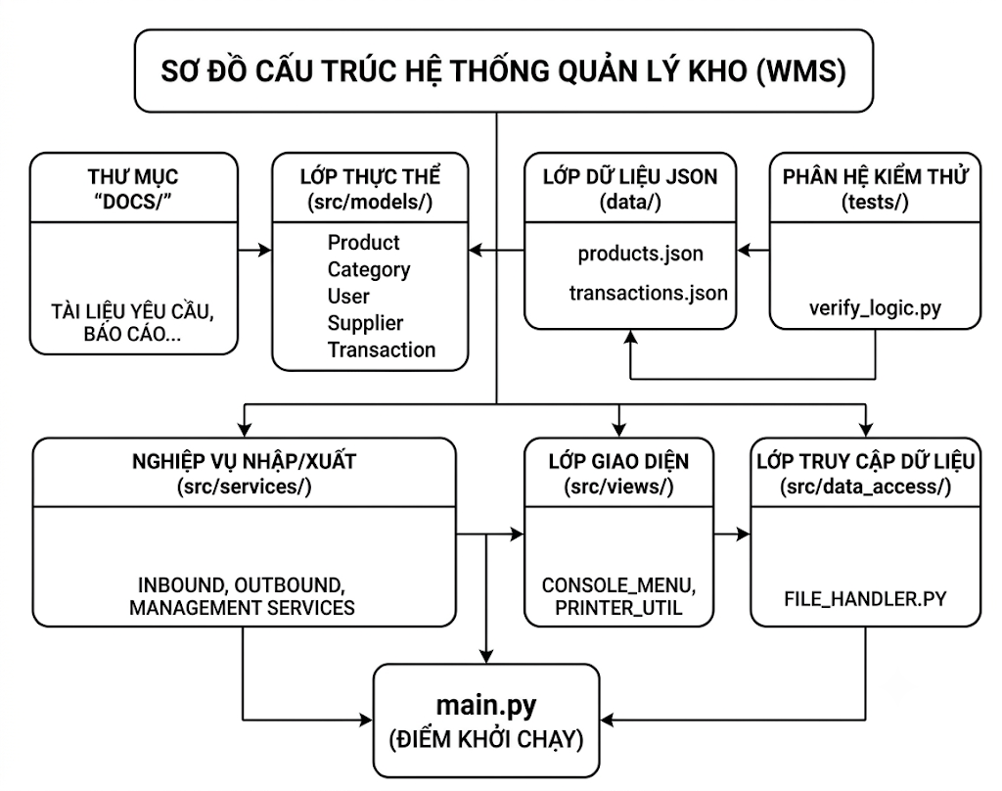

Dự án kĩ thuật lập trình Warehouse_management/

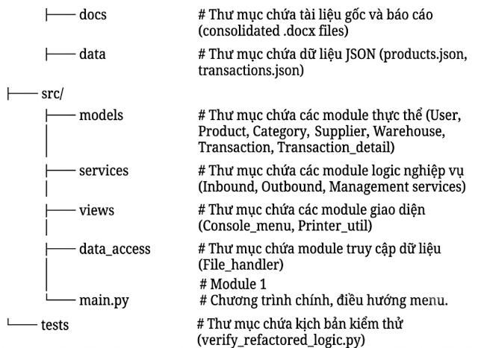

2.2 Xây dựng các module thực hiện chức năng :

2.2.1. Module 1: Phân hệ các Lớp Thực thể (Thư mục src/models/)
Trong module 1, em định nghĩa các đối tượng chính dùng trong chương trình theo nguyên lý lập trình hướng đối tượng bằng cách khởi tạo các class thực thể nền tảng bao gồm: Product, Category, Supplier, User, Transaction và TransactionDetail.
Các thông tin được lưu trữ trong class Product:
- Mã sản phẩm (product_id): được lưu trữ bằng kiểu dữ liệu string.
- Tên sản phẩm (product_name): được lưu trữ bằng kiểu dữ liệu string.
- Mã danh mục (category_id): được lưu trữ bằng kiểu dữ liệu string.
- Số lượng tồn kho (quantity): được lưu trữ bằng kiểu dữ liệu integer (số nguyên).
- Đơn giá niêm yết (price): được lưu trữ bằng kiểu dữ liệu float hoặc integer (số thực hoặc số nguyên).
- Ngưỡng tồn tối thiểu (min_stock_level): được lưu trữ bằng kiểu dữ liệu integer, dùng để đưa ra cảnh báo khi hàng hóa sắp cạn kiệt.
- Ngưỡng tồn tối đa (max_stock_level): được lưu trữ bằng kiểu dữ liệu integer, dùng để đưa ra cảnh báo khi hàng hóa quá tải trong kho.
Các thông tin được lưu trữ trong class Category:
- Mã danh mục (category_id): được lưu trữ bằng kiểu dữ liệu string.
- Tên danh mục (category_name): được lưu trữ bằng kiểu dữ liệu string.
Các thông tin được lưu trữ trong class Supplier:
- Mã nhà cung cấp (supplier_id): được lưu trữ bằng kiểu dữ liệu string.
- Tên nhà cung cấp (supplier_name): được lưu trữ bằng kiểu dữ liệu string.
Các thông tin được lưu trữ trong class User:
- Tên đăng nhập (username): được lưu trữ bằng kiểu dữ liệu string.
- Mật khẩu (password): được lưu trữ bằng kiểu dữ liệu string.
- Vai trò hệ thống (role): được lưu trữ bằng kiểu dữ liệu string (nhận giá trị là 'kho' hoặc 'admin').
Các thông tin được lưu trữ trong class Transaction:
- Mã phiếu giao dịch (transaction_id): được lưu trữ bằng kiểu dữ liệu string, có định dạng PNxxxx cho phiếu nhập hoặc PXxxxx cho phiếu xuất.
- Ngày lập phiếu (transaction_date): được lưu trữ bằng kiểu dữ liệu string, có dạng YYYY-MM-DD.
- Tên người lập phiếu (created_by): được lưu trữ bằng kiểu dữ liệu string (lấy từ username đăng nhập).
- Thông tin đối tác hoặc ghi chú (partner_or_note): được lưu trữ bằng kiểu dữ liệu string (lưu mã nhà cung cấp khi nhập kho hoặc lưu tên người nhận/lý do khi xuất kho)
Các thông tin được lưu trữ trong class TransactionDetail:
- Mã phiếu giao dịch (transaction_id): được lưu trữ bằng kiểu dữ liệu string, dùng để liên kết với phiếu giao dịch tổng quát.
- Mã sản phẩm (product_id): được lưu trữ bằng kiểu dữ liệu string.
- Số lượng giao dịch (quantity): được lưu trữ bằng kiểu dữ liệu integer.
- Đơn giá giao dịch thực tế (price): được lưu trữ bằng kiểu dữ liệu float hoặc integer tại thời điểm tạo phiếu.
Tất cả các class đều có các phương thức __init__ (khởi tạo), __str__ (trả về chuỗi dễ đọc, thân thiện với người dùng), __repr__ (trả về chuỗi kỹ thuật dành cho debug) và một phương thức đặc biệt là to_dict (chuyển đổi dữ liệu của đối tượng thành kiểu dictionary – dùng trong module 2 quản lý dữ liệu để tiến hành lưu trữ xuống file JSON).
Bên cạnh đó, riêng với class Transaction; em đã khởi tạo thêm phương thức add_detail(detail): hỗ trợ đẩy các đối tượng chi tiết dòng hàng (TransactionDetail) vào danh sách lưu trữ của phiếu (dùng trong module 3 thực hiện nghiệp vụ nhập và xuất kho để tính toán tổng giá trị phiếu hàng).

2.2.2 Module 2: Lớp logic nghiệp vụ quản lý dữ liệu
Module 2 thực hiện công việc quản lý dữ liệu đầu vào và đầu ra lấy từ các file JSON (products.json, transactions.json) nằm tại tầng src/data_access/ thông qua lớp FileHandler.
Các công việc được thực hiện trong module 2:
- Xác định đường dẫn tới các file dữ liệu và lưu vào biến toàn cục: Định nghĩa các hằng số hoặc biến đường dẫn cấu hình trỏ trực tiếp tới thư mục lưu trữ cơ sở dữ liệu vật lý (ví dụ: DATA_DIR = "data/").
- Kiểm tra thư mục dữ liệu có tồn tại hay không, nếu không thì tạo mới thư mục data : Sử dụng thư viện os để quét hệ thống. Nếu phân hệ phát hiện chưa có thư mục lưu trữ, chương trình sẽ tự động kích hoạt lệnh tạo mới thư mục nhằm tránh lỗi hệ thống khi ghi tệp tin.
- Thực hiện thao tác tải dữ liệu:
- Mở và đọc file JSON tương ứng với đối tượng được xử lý (products.json hoặc transactions.json), nếu file không tồn tại thì tự động khởi tạo và trả về một danh sách rỗng.
- Chuyển đổi dữ liệu file JSON (dạng văn bản text) thành danh sách các dictionary bằng phương thức json.load().
- Tạo đối tượng Python tương ứng (Product, Transaction,...) từ danh sách các dictionary bằng cách duyệt qua từng phần tử, nạp các trường dữ liệu vào hàm khởi tạo của Class và trả về danh sách các đối tượng được tạo để tầng nghiệp vụ (services) sử dụng trên RAM.
- Thực hiện thao tác lưu dữ liệu:
- Chuyển đổi các đối tượng thực thể được truyền vào thành các dictionary thông qua phương thức to_dict() đã được đóng gói của từng loại đối tượng trong module 1.
- Tạo danh sách mới chứa tất cả các dictionary đã được chuyển đổi từ danh sách đối tượng lưu tạm trên RAM.
- Ghi dữ liệu vào file JSON tương ứng dưới dạng văn bản đã được định dạng rõ ràng nhờ phương thức json.dump() với tham số thụt lề indent=4 giúp dễ dàng theo dõi dòng biến động của kho hàng.

2.2.3 Module 3: Thực hiện nghiệp vụ và cập nhật
Module 3 thực hiện hai chức năng cốt lõi của hệ thống là quản lý nhập kho và xuất kho hàng hóa, đồng thời trực tiếp cập nhật số lượng tồn kho cũng như ghi nhận lịch sử vào các bản ghi giao dịch.
Các công việc chính thực hiện trong module này có thể kể ra như:
1. Tạo các biến toàn cục có chức năng như cache dữ liệu. Tải và nạp các dữ liệu trong file JSON vào các cache.
- Khởi tạo các danh sách toàn cục trên bộ nhớ RAM để lưu trữ tạm thời danh sách sản phẩm, danh mục, nhà cung cấp và lịch sử giao dịch.
- Gọi các phương thức đọc file từ Module 2 (FileHandler) khi bắt đầu phiên làm việc nhằm đồng bộ dữ liệu thô từ các tệp products.json và transactions.json vào hệ thống cache này.
2. Thực hiện chức năng nhập kho:
- Tải dữ liệu nếu cần: Kiểm tra trạng thái của bộ nhớ cache dữ liệu sản phẩm và giao dịch, tiến hành nạp mới hoặc làm tươi (refresh) để đảm bảo không bị sai lệch thông tin.
- Tìm nhà cung cấp và sinh mã phiếu tự động: Đối chiếu mã nhà cung cấp (supplier_id) đầu vào để đảm bảo tính hợp lệ của đối tác. Hệ thống tự động thực hiện thuật toán duyệt qua các giao dịch cũ để tự động sinh mã phiếu nhập mới có dạng PNxxxx (ví dụ: PN0001, PN0002) tăng dần liên tục.
- Hiển thị các thông tin nhập kho: In ra màn hình thông tin cơ bản của phiên nhập bao gồm: Mã phiếu vừa sinh, ngày giờ lập phiếu hệ thống và tên thủ kho chịu trách nhiệm.
- Xử lý cập nhật số lượng tồn kho (Thuật toán cộng dồn): Duyệt qua danh sách các mặt hàng được nhập. Nếu sản phẩm đã tồn tại trong kho, hệ thống thực hiện thuật toán cộng dồn số lượng nhập vào số lượng tồn kho thực tế, đồng thời cập nhật đơn giá nhập mới nhất. Nếu là sản phẩm mới hoàn toàn, hệ thống sẽ kích hoạt luồng khởi tạo và thêm mới thực thể sản phẩm đó vào danh mục.
- Thêm các bản ghi giao dịch mới: Tạo mới các đối tượng phiếu nhập (Transaction) và chi tiết phiếu nhập (TransactionDetail), cập nhật trực tiếp vào bộ nhớ cache và gọi Module 2 để lưu dữ liệu đồng bộ vào tệp tin vật lý.
3. Thực hiện chức năng xuất kho:
- Tải dữ liệu nếu cần: Kiểm tra tính sẵn sàng của dữ liệu hàng hóa trong kho trước khi thực hiện khấu trừ.
- Kiểm tra hợp lệ và chặn xuất quá định mức (Thuật toán an toàn tồn kho): Khi thủ kho yêu cầu xuất một mặt hàng với số lượng cụ thể, hệ thống sẽ đối chiếu trực tiếp với thuộc tính số lượng tồn thực tế (quantity) của sản phẩm đó trong cache. Nếu số lượng yêu cầu lớn hơn số lượng hiện có, hệ thống lập tức chặn giao dịch, ném ra cảnh báo lỗi (Raise Exception) nhằm ngăn chặn tuyệt đối hiện tượng tồn kho âm.
- Cập nhật số lượng mới và lưu: Nếu số lượng xuất hợp lệ, hệ thống tự động sinh mã phiếu xuất dạng PXxxxx, áp đơn giá xuất theo giá niêm yết hiện hành, tiến hành trừ trực tiếp số lượng hàng hóa trong kho và gọi hàm lưu trữ để ghi nhận lại toàn bộ lịch sử giao dịch xuống file JSON.

2.2.4 Module 4: Hệ thống tìm kiếm & truy vấn
Module này thực hiện các chức năng bổ trợ mà chủ đề yêu cầu như cho phép tìm kiếm sản phẩm theo mã/tên, quét hệ thống để phát hiện các sản phẩm vi phạm ngưỡng định mức an toàn, hoặc truy vấn kết xuất báo cáo Xuất - Nhập - Tồn kho hàng trong một khoảng thời gian cụ thể.
Các công việc chính thực hiện trong module này có thể kể ra như:
1. Đảm bảo dữ liệu đã được tải vào cache, nếu cache trống thì sẽ gọi các hàm tải dữ liệu trong module 2 để nạp vào cache.
- Hệ thống tiến hành kiểm tra trạng thái lưu trữ tạm thời của danh sách sản phẩm và các bản ghi giao dịch trên bộ nhớ RAM. Nếu phát hiện các danh sách này đang trống, phân hệ sẽ tự động gọi phương thức load_data_from_file() từ Module 2 để nạp đầy dữ liệu trước khi thực hiện tính toán.
2. Nếu người dùng thực hiện chức năng "Tìm kiếm sản phẩm":
- Chuẩn hóa lệnh tìm kiếm (query) nhập từ bàn phím (loại bỏ khoảng trắng thừa ở đầu và cuối chuỗi nhập bằng phương thức .strip(); đối với mã sản phẩm thì cần nhập chính xác chữ hoa/chữ thường, với tên sản phẩm thì chuyển về chữ thường để tìm kiếm không phân biệt).
- Lặp qua từng đối tượng Product trong cache.
- So sánh đầu vào với dữ liệu trong cache (sử dụng toán tử in để tìm kiếm khớp một phần), lọc đối tượng thỏa mãn và trả về kết quả.
3. Nếu người dùng thực hiện chức năng "Quét cảnh báo định mức":
- Hệ thống tiến hành duyệt qua toàn bộ bộ nhớ cache của danh sách sản phẩm.
- So sánh số lượng tồn kho thực tế hiện tại với các thuộc tính định mức được cấu hình sẵn trong Module 1 bao gồm min_stock_level (ngưỡng tối thiểu) và max_stock_level (ngưỡng tối đa).
- Trích xuất các sản phẩm có số lượng vượt ngưỡng hoặc dưới ngưỡng an toàn vào một danh sách riêng để chuyển tiếp sang phân hệ hiển thị.
4. Nếu người dùng thực hiện chức năng "Truy vấn lịch sử giao dịch phiếu":
- Thực hiện chuẩn hóa lệnh tìm kiếm mã phiếu nhập từ bàn phím.
- Lặp qua cache lưu các bản ghi giao dịch phiếu nhập (PNxxxx) và phiếu xuất (PXxxxx).
- Lọc theo mã nhân viên lập phiếu hoặc mã đối tác/nhà cung cấp (so sánh đầu vào với dữ liệu trong bản ghi cache) để trả về danh sách lịch sử giao dịch tương ứng.
- Sắp xếp kết quả theo thời gian ghi nhận từ mới nhất đến cũ nhất, sau đó chuyển dữ liệu sang lớp hiển thị.
5. Nếu người dùng thực hiện chức năng "Xem báo cáo Xuất - Nhập - Tồn (XNT)":
- Thực hiện chuẩn hóa lệnh tìm kiếm khoảng thời gian [start_date, end_date] nhập từ bàn phím.
- Xử lý bộ lọc theo ngày: chuyển đổi chuỗi đầu vào thành đối tượng date hệ thống để phục vụ tính toán. Nếu quá trình chuyển đổi thất bại do sai định dạng, hệ thống sẽ chặn và yêu cầu nhập lại.
- Áp dụng thuật toán lùi lịch sử: Lặp qua cache lưu các bản ghi giao dịch để tính toán số lượng tồn đầu kỳ của từng mặt hàng bằng cách lấy số lượng tồn hiện tại trừ đi tổng lượng nhập và cộng lại tổng lượng xuất phát sinh trước mốc start_date.
- Tiếp tục lọc các giao dịch nằm trong khoảng từ start_date đến end_date để tổng hợp số lượng Nhập trong kỳ và Xuất trong kỳ.
- Tính toán số lượng tồn cuối kỳ theo công thức: $Tồn\ cuối\ kỳ = Tồn\ đầu\ kỳ + Nhập\ trong\ kỳ - Xuất\ trong\ kỳ$.
- Sắp xếp kết quả thu được theo thứ tự mã sản phẩm tăng dần trước khi chuyển ra màn hình hiển thị.

2.2.5 Module 5: Hiển thị kết quả tìm kiếm & truy vấn
Module 5 thực hiện hiển thị kết quả tìm kiếm & truy vấn thực hiện trong module 4 ra màn hình. Ban đầu, em dự định gộp chung hai module này thành một nhưng để thuận tiện cho quá trình sửa đổi và góp ý của thầy, đồng thời đảm bảo tính module hóa của chương trình nên em đã tách biệt module này ra.
Các công việc chính thực hiện trong module này có thể kể ra như:
1. Nếu người dùng chọn xem báo cáo Xuất - Nhập - Tồn (XNT) của kho hàng, hệ thống sẽ gọi hàm display_xnt_report để hiển thị các số liệu tính toán:
- Đầu tiên, chương trình sẽ kiểm tra dữ liệu kết quả báo cáo trả về từ Module 4 có tồn tại hay không.
- Nếu tồn tại, sau đó chương trình xác định tiêu đề hiển thị ra màn hình (bao gồm tên kho và khoảng thời gian truy vấn báo cáo).
- Bước tiếp theo, chương trình chuẩn bị dữ liệu để tra cứu thông tin tên sản phẩm bằng cách ánh xạ danh sách từ cache.
- In tiêu đề cột (header) của bảng kết quả với định dạng căn lề thích hợp cho các trường dữ liệu: Mã sản phẩm, Tên sản phẩm, Tồn đầu, Nhập trong kỳ, Xuất trong kỳ, và Tồn cuối.
- Cuối cùng, chương trình lặp qua từng đối tượng dữ liệu trong danh sách kết quả để trích xuất số liệu và in trực quan ra màn hình.
2. Nếu người dùng chọn xem chi tiết một phiếu giao dịch cụ thể, hệ thống sẽ gọi hàm display_transaction_detail:
- Đầu tiên, chương trình sẽ lấy thông tin tổng quát của phiếu (bằng cách dùng phương thức tìm kiếm mã phiếu nằm trong module 4).
- Sau đó, chương trình xác định tiêu đề hiển thị ra màn hình (Loại phiếu Nhập kho hoặc Xuất kho).
- Sau khi in tiêu đề, nếu không có mã phiếu nào tồn tại để lấy thông tin thì sẽ in thông báo lỗi.
- Trường hợp khác, nếu không tồn tại bản ghi chi tiết dòng hàng nào – có thể là lỗi dữ liệu khi lưu hoặc phiếu trống không có sản phẩm thì sẽ in thông báo không có dữ liệu.
- In tiêu đề các cột của bảng kết quả bao gồm: STT, Mã sản phẩm, Tên sản phẩm, Số lượng, Đơn giá, và Thành tiền.
- Cuối cùng, chương trình lặp qua danh sách các dictionary chi tiết để lấy dữ liệu, tính tổng giá trị hóa đơn và xuất ra màn hình kèm theo phần ký tên.
3. Nếu người dùng muốn tìm kiếm xem sản phẩm nào đó có tồn tại hay không, hệ thống sẽ gọi hàm display_found_products:
- Đầu tiên, chương trình kiểm tra danh sách sản phẩm trả về từ bộ lọc, nếu không có sản phẩm thỏa mãn đầu vào thì báo không tìm thấy và kết thúc.
- Sau đó sẽ in tiêu đề của kết quả được hiển thị.
- Cuối cùng, chương trình lặp qua các đối tượng trong danh sách sản phẩm, tìm đối tượng thỏa mãn đầu vào để lấy và xuất ra màn hình các thông tin: Mã, Tên, Danh mục, Số lượng tồn, và Đơn giá.
4. Nếu người dùng muốn quét xem danh sách sản phẩm cảnh báo định mức có tồn tại hay không, hệ thống sẽ gọi hàm display_stock_alerts:
- Đầu tiên, chương trình kiểm tra danh sách cảnh báo, nếu không có mặt hàng nào vi phạm ngưỡng tối thiểu/tối đa đầu vào thì báo kho hàng an toàn và kết thúc.
- Sau đó sẽ in tiêu đề của kết quả được hiển thị (Cảnh báo hàng sắp hết hoặc Cảnh báo hàng quá tải).
- Cuối cùng, chương trình lặp qua các đối tượng trong danh sách, tìm đối tượng thỏa mãn đầu vào để lấy và xuất ra màn hình chi tiết số lượng kèm theo mức chênh lệch định mức an toàn.

2.2.6 Module 6: Điều phối chương trình
Module này thực hiện điều phối chính, nhận lệnh từ chương trình chính (main.py). Trong module này, em đã tạo thêm một đối tượng (object) mới là WarehouseController.
Em đã thiết kế module điều phối này theo mô hình ba thành phần Model – View – Controller để tách biệt logic và giao diện người dùng, góp phần đảm bảo tính module hóa của chương trình và hỗ trợ nâng cấp từ giao diện dòng lệnh (console) lên giao diện đồ họa (GUI) sau này.
Các công việc chính mà module này thực hiện như sau:
1. Khởi tạo đối tượng mới tên là WarehouseController:
- Model – Yêu cầu module 3 nạp toàn bộ dữ liệu (sản phẩm, danh mục, nhà cung cấp, bản ghi phiếu giao dịch) từ các file JSON vào cache và in thông báo chi tiết về tình trạng tải dữ liệu.
2. Hiển thị menu và nhận lựa chọn:
- View – In menu lựa chọn chức năng ra màn hình (Menu phân quyền tương ứng: Menu Thủ kho cho nghiệp vụ nhập/xuất hoặc Menu Quản lý cho nghiệp vụ báo cáo, truy vấn).
- View – Nhận lựa chọn từ người dùng (bắt lỗi nhập ký tự không hợp lệ bằng khối try-except).
3. Xử lý lựa chọn:
- Controller – Sử dụng cấu trúc if/elif/else và một list các dictionary (action_map) để ánh xạ lựa chọn của người dùng tới hành động cần thiết thực hiện.
- Controller – Gọi phương thức xử lý tương ứng với lựa chọn (ví dụ: nếu chọn nhập kho, hệ thống sẽ điều phối gọi đến luồng xử lý của InboundService).
4. Thực thi một chức năng cụ thể được gọi sau khi lựa chọn:
- View – Tương tác ban đầu với người dùng: sử dụng input() để thu thập các thông tin cần thiết nhập từ bàn phím (ví dụ: mã sản phẩm, số lượng xuất/nhập, khoảng thời gian xem báo cáo).
- Controller – Làm sạch & chuẩn hóa input (sử dụng phương thức .strip() để xóa khoảng trắng thừa và chuyển đổi định dạng ngày tháng phù hợp).
- Controller (gọi Model) – Thực hiện nghiệp vụ chính (gọi các phương thức tích hợp trong các module được thiết kế riêng cho nghiệp vụ như tính toán cộng dồn khi nhập kho hoặc kiểm tra chặn tồn kho âm khi xuất kho).
- Controller (gọi View) – Hiển thị kết quả/phản hồi (gọi Module 5 để in bảng số liệu Xuất - Nhập - Tồn trực quan hoặc xuất hóa đơn chi tiết ra màn hình console kèm theo thông báo trạng thái cập nhật thành công).

2.2.7 Hàm main
Bởi vì đã có module 6 – program_controller.py (hoặc console_menu.py) thực hiện điều phối chính, đảm nhận phần lớn logic điều khiển nên vai trò của hàm này chỉ là tạo ra đối tượng WarehouseController, chạy vòng lặp chính để nhận lựa chọn của người dùng và xử lý.
Để nắm rõ cách chương trình hoạt động, ta có thể điểm qua các công việc thực hiện trong hàm này:
1. Khối if __name__ == "__main__" được thực thi:
- Đây là điểm vào tiêu chuẩn cho script Python – đảm bảo mã nguồn bên trong chỉ được thực thi khi khối này được gọi trực tiếp từ terminal chứ không phải khi được import như một module vào file khác.
2. Gọi thành phần Controller để tạo đối tượng WarehouseController:
- Hàm main tiến hành khởi tạo thực thể điều phối trung tâm. Lúc này, hàm khởi tạo của Controller sẽ kích hoạt Module 2 nạp toàn bộ cơ sở dữ liệu hàng hóa, danh mục, giao dịch nhập xuất từ file JSON lên RAM.
3. Khởi tạo biến điều khiển vòng lặp:
- Thiết lập trạng thái hoạt động ban đầu cho chương trình nhằm duy trì phiên làm việc liên tục của thủ kho hoặc nhà quản lý.
4. Bắt đầu vòng lặp với điều kiện miễn là biến running là True:
- Gọi thành phần Controller để hiển thị menu và lấy lựa chọn từ người dùng: Hệ thống xuất ra các danh mục chức năng phân quyền (Thủ kho hoặc Admin Quản lý) và đợi người dùng nhập mã lệnh tương ứng.
- Gọi thành phần Controller để xử lý lựa chọn, thực hiện nghiệp vụ tương ứng và trả về kết quả: Định tuyến yêu cầu đến đúng dịch vụ xử lý (Nhập kho, Xuất kho, Tra cứu định mức hoặc Kết xuất báo cáo Xuất - Nhập - Tồn).
- Nếu chưa thoát ngay, chương trình chờ người dùng tiếp tục: Giữ màn hình kết quả và quay trở lại trạng thái Menu ban đầu sau khi mỗi tác vụ hoàn thành.
5. Kết thúc chương trình:
- Khi người dùng chọn chức năng thoát, biến running được chuyển sang giá trị False. Trước khi tiến trình dừng hoàn toàn, hệ thống thực hiện lệnh đóng an toàn, đảm bảo mọi biến động số lượng tồn kho cuối cùng đều được Module 2 ghi nhận và đồng bộ trọn vẹn xuống tệp tin dữ liệu gốc.

CHƯƠNG 3. THIẾT KẾ CHƯƠNG TRÌNH

3.1 Kỹ thuật thiết kế cấu trúc chương trình
Chương trình hệ thống quản lý kho hàng (WMS) được thiết kế theo cơ chế top – down: từ cấp độ cao nhất của hệ thống dần phân chia thành các thành phần nhỏ hơn để dễ quản lý và phát triển.
Bên cạnh đó, em cũng chú ý thiết kế theo hướng module hóa (mỗi module là một file) nhằm đảm bảo cho chương trình có cấu trúc tốt và tách biệt trách nhiệm giữa các phần chương trình khác nhau.
Ưu điểm của thiết kế hướng module hóa:
- Dễ hiểu: Việc tách chương trình thành các module khác nhau giúp người đọc biết và nắm rõ các phần khác nhau của chương trình và công việc chúng đảm nhận.
- Dễ bảo trì, dễ mở rộng: Khi em cần sửa đổi hay cải tiến một chức năng nhất định, việc cần làm chỉ là tìm module tương ứng thực hiện chức năng đó, khoanh vùng vị trí cần xử lý mà ít gây ảnh hưởng đến các phần khác của chương trình (các module khác).
- Dễ kiểm thử: Em có thể kiểm thử từng module riêng biệt thông qua các kịch bản thử nghiệm trong thư mục tests/, sau đó kiểm thử toàn bộ chương trình (kiểm thử file main.py).
- Không lặp lại code: Với các hàm tiện ích chuyên dùng để thực hiện các công việc khác nhau (như việc căn lề in ấn trong PrinterUtil hay đọc/ghi file trong FileHandler), việc viết lại cùng dòng lệnh cho hai công việc giống nhau là không cần thiết.

3.1.1 Các mô thức lập trình được sử dụng
Các mô thức lập trình mà em đã sử dụng trong chương trình như:
1. Lập trình mệnh lệnh Hầu hết các file module trong chương trình của em đều viết theo mô thức lập trình mệnh lệnh. Đặc điểm nổi bật:
- Các lệnh được thực thi theo thứ tự được viết của chúng: từ trái sang phải, từ trên xuống dưới kèm theo chú thích trên mỗi khối logic.
- Sử dụng các cấu trúc logic như vòng lặp while True, câu lệnh điều kiện if/elif/else và lời gọi hàm để điều khiển luồng thực thi.
- Sử dụng biến để lưu trữ trạng thái hiện thời của hệ thống kho hàng (như biến trạng thái running, biến lưu session người dùng).

Ví dụ :
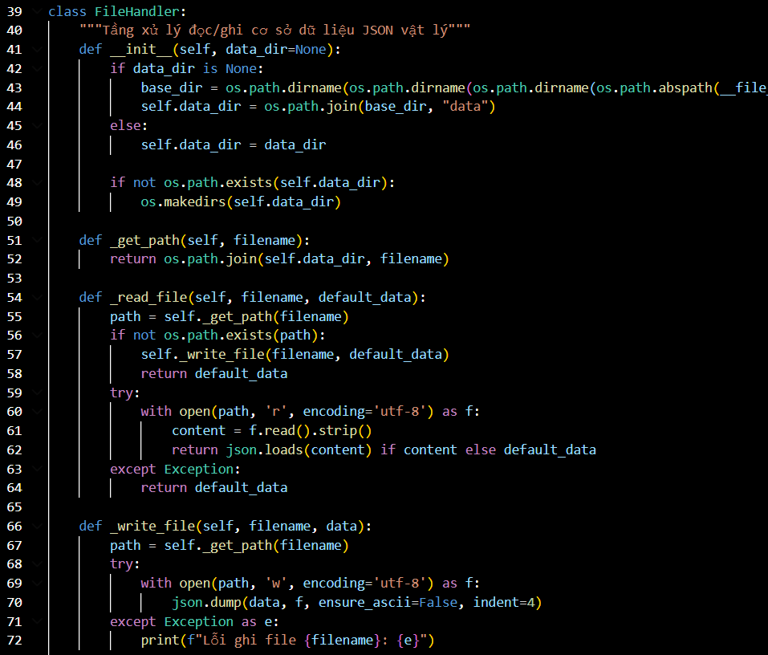
2. Lập trình phòng ngừa Chương trình được viết theo mô thức lập trình phòng ngừa. Dưới đây là một số đặc điểm của chương trình thể hiện điều đó:
- Có thao tác kiểm tra đầu vào: Ví dụ như trong module 6 (console_menu.py hoặc program_controller.py), phương thức này chạy lệnh điều kiện if kiểm tra input được nhập từ người dùng. Nếu dữ liệu đầu vào chứa các ký tự lạ, khoảng trắng không hợp lệ, hệ thống sẽ tự động dùng hàm .strip() xử lý làm sạch chuỗi trước khi đưa vào các tầng xử lý nghiệp vụ sâu hơn.
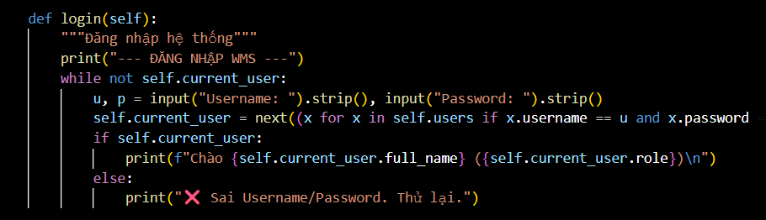
- Xử lý ngoại lệ để phòng ngừa lỗi crash ứng dụng: Tại phân hệ điều phối chính và phân hệ dịch vụ (services/), chương trình bọc các đoạn mã chuyển đổi kiểu dữ liệu (như ép kiểu chuỗi sang số lượng int, đơn giá float, hoặc ép kiểu chuỗi định dạng ngày tháng sang đối tượng date) vào trong khối lệnh try-except. Điều này đảm bảo khi người dùng vô tình nhập sai định dạng, hệ thống không bị dừng đột ngột mà sẽ đưa ra cảnh báo tường minh và yêu cầu thực hiện nhập lại.
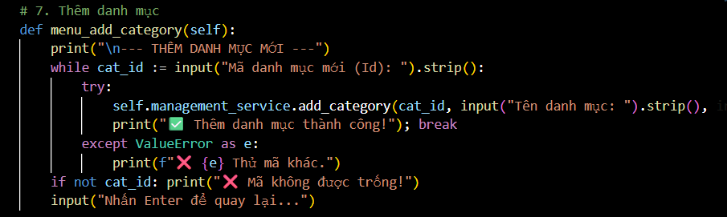
- Kiểm tra ràng buộc logic nghiệp vụ kho hàng: Trong các hàm nghiệp vụ nhập/xuất kho (Module 3), hệ thống áp dụng các điều kiện chặn nghiêm ngặt (như kiểm tra xem số lượng yêu cầu xuất kho có vượt quá số lượng hàng tồn thực tế hiện tại trong cache hay không để chủ động ngăn chặn trạng thái tồn kho âm, hoặc kiểm tra xem mã sản phẩm nhập kho đã tồn tại chưa để đưa ra quyết định cộng dồn hay tạo mới).
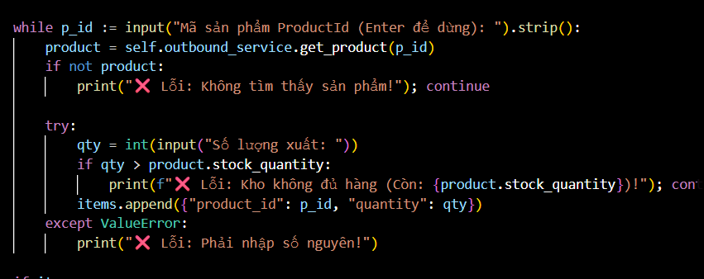

3. Lập trình hướng đối tượng (OOP): Đặc điểm của chương trình cho thấy được viết theo mô thức lập trình hướng đối tượng:
- Thiết kế các lớp đối tượng mô tả các thực thể: Sản phẩm (Product), Danh mục hàng hóa (Category), Nhà cung cấp (Supplier), Phiếu giao dịch (Transaction) và một đối tượng đặc biệt đóng vai trò điều khiển luồng chương trình (WarehouseController).
- Mỗi đối tượng đều có các thuộc tính đi kèm (Do là hệ thống quản lý kho hàng nên em đã tối ưu hóa, loại bỏ một vài thuộc tính không cần thiết như kích thước chi tiết, màu sắc phụ của sản phẩm... để tập trung vào các thuộc tính cốt lõi phục vụ quản lý kho như số lượng tồn kho, giá nhập/xuất và ngưỡng định mức an toàn).
- Thể hiện được các tính chất của mô thức này:
  - Tính đóng gói: Gom nhóm toàn bộ dữ liệu (như product_id, name, stock_level) và các hành vi liên quan (như phương thức update_stock(), to_dict()) vào trong một lớp duy nhất, bảo vệ tính toàn vẹn của dữ liệu và che giấu các chi tiết xử lý nội bộ.
  - Tính trừu tượng: Mô hình hóa các thực thể quản lý kho hàng ngoài thực tế thành các lớp phần mềm tinh gọn trong thư mục src/models/, chỉ giữ lại các thuộc tính và phương thức cần thiết cho bài toán quản lý.
  - Tính kế thừa và đa hình: Được thể hiện rõ thông qua việc xử lý các loại giao dịch kho. Lớp cha Transaction định nghĩa cấu trúc chung của một phiên giao dịch, các lớp con chuyên biệt như phiếu nhập kho hoặc phiếu xuất kho sẽ kế thừa lại cấu trúc này và định nghĩa lại cách thức cập nhật số lượng tồn kho tương ứng với từng nghiệp vụ riêng biệt.

4. Lập trình hướng sự kiện (dạng thô sơ) Vòng lặp chính trong chương trình có thể được coi là một dạng vòng lặp sự kiện thô sơ với các sự kiện chính tương đương với việc người dùng chọn các lựa chọn khác nhau trong menu:
- Sự kiện "Nhập kho hàng" (Lựa chọn tương ứng trên Menu): Khi người dùng kích hoạt sự kiện này bằng cách nhập mã số chức năng, Controller lập tức bắt tín hiệu và điều phối, gọi sang dịch vụ InboundService để thực hiện toàn bộ luồng nghiệp vụ sinh mã phiếu nhập, thu thập thông tin và cộng dồn số lượng hàng hóa vào hệ thống.
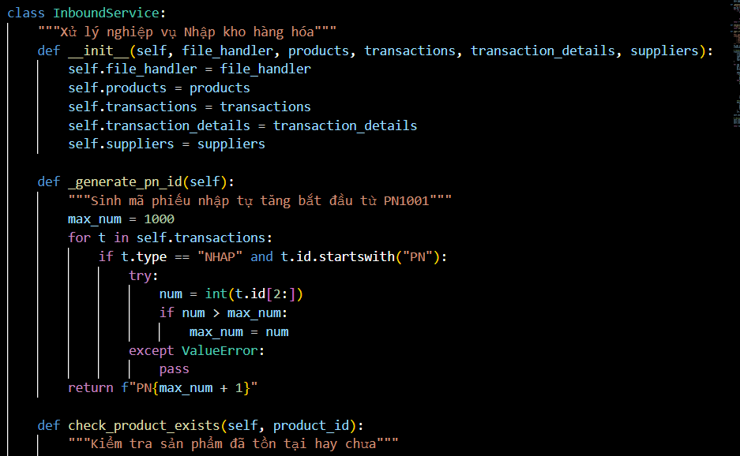
- Sự kiện "Xuất kho hàng" (Lựa chọn tương ứng trên Menu): Hệ thống đón nhận sự kiện yêu cầu xuất hàng, chuyển giao quyền xử lý cho OutboundService nhằm kiểm tra điều kiện chặn xuất âm kho và cập nhật lại số lượng tồn thực tế của sản phẩm.
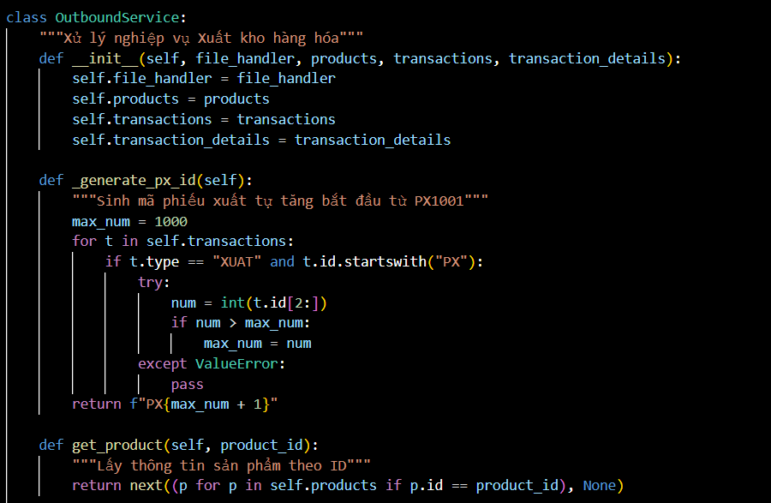
- Sự kiện "Truy vấn/Xem báo cáo Xuất - Nhập - Tồn": Khi nhận được tín hiệu yêu cầu từ người dùng, vòng lặp điều phối kích hoạt bộ lọc của ManagementService để tính toán số liệu và chuyển tiếp dữ liệu sau khi xử lý sang tầng views hiển thị dạng bảng biểu.
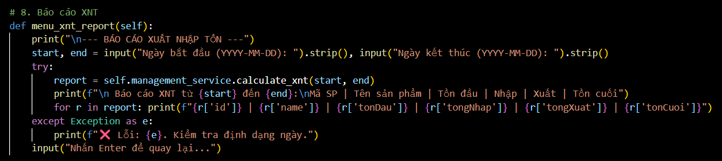
- Sự kiện "Thoát chương trình": Sự kiện này thay đổi trạng thái của biến điều khiển running thành False, phá vỡ vòng lặp sự kiện thô sơ, kích hoạt tiến trình đồng bộ dữ liệu cuối cùng từ RAM xuống các file JSON một cách an toàn trước khi đóng ứng dụng.

3.1.2 Các kỹ thuật quản lý và xử lý dữ liệu
Hệ thống quản lý kho hàng được thiết kế lấy dữ liệu đầu vào từ các file:
- products.json: Chứa danh sách các sản phẩm trong kho, mỗi sản phẩm là một đối tượng bao gồm các thuộc tính cốt lõi: Mã sản phẩm (product_id), Tên sản phẩm (name), Mã danh mục (category_id), Số lượng tồn kho (stock_level), Giá nhập/xuất (price), và Ngưỡng an toàn (safety_threshold).
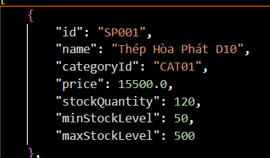
- categories.json: Chứa danh sách các danh mục phân loại hàng hóa, mỗi danh mục là một đối tượng bao gồm các thuộc tính: Mã danh mục (category_id), Tên danh mục (category_name) và Danh sách các mã sản phẩm thuộc nhóm (product_ids).
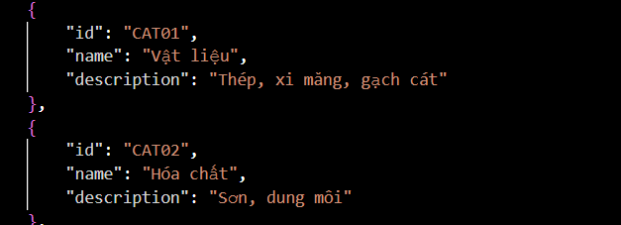
- transactions.json: Chứa danh sách các bản ghi lịch sử phiếu nhập kho (PN) và xuất kho (PX). Ban đầu khi khởi tạo hệ thống thì file này rỗng, là đầu ra để chứa kết quả sau khi người dùng thực hiện các thao tác nhập xuất kho và sửa đổi trạng thái tồn kho nhưng lại là đầu vào cho các thao tác tìm kiếm và truy vấn báo cáo Xuất - Nhập - Tồn. Mỗi bản ghi trong file này chứa các thuộc tính nghiệp vụ: Mã phiếu (transaction_id), Loại giao dịch (type: "INBOUND" / "OUTBOUND"), Mã sản phẩm (product_id), Số lượng giao dịch (quantity), Ngày thực hiện (transaction_date) và Mã nhân viên phụ trách (staff_id).
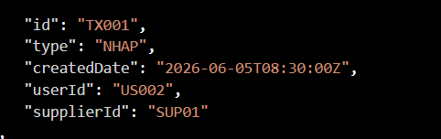
Một kỹ thuật đặc biệt được sử dụng để quản lý dữ liệu là cache giúp tránh đọc file liên tục làm giảm hiệu năng I/O của đĩa cứng. Kỹ thuật này được thực hiện qua việc:
- Khởi tạo các biến toàn cục đóng vai trò như cache vùng nhớ đệm hệ thống:
- Tạo ra các hàm truy cập và lấy dữ liệu nạp vào cache (ví dụ như get_product_by_id, get_category_by_id).
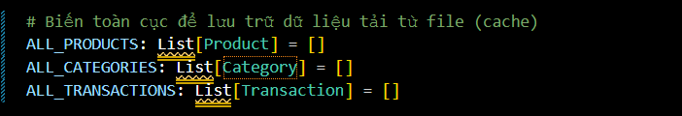
Ngoài ra, trong chương trình còn có hàm đảm bảo dữ liệu chỉ được tải lên khi cần thiết, tránh ghi nhớ I/O ngoài ý muốn.
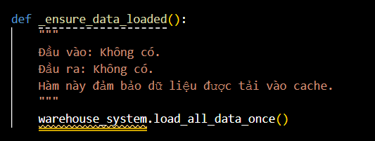

Do chương trình là một hệ thống tập trung vào bài toán cốt lõi là quản lý lưu chuyển dòng hàng hóa (Nhập - Xuất - Tồn định mức), không đặt nặng vấn đề quản lý cấu trúc cây danh mục động nên các thao tác thêm/xóa danh mục gốc ra khỏi hệ thống em sẽ không tạo các hàm chuyên xử lý các thao tác này mà người dùng có thể trực tiếp sửa đổi trong các file JSON cấu hình hệ thống. Tuy nhiên, ta có thể coi đây là một hướng đi mở rộng cho chương trình, vừa tích hợp quản lý thông tin nhà cung ứng vừa tối ưu hóa năng lực vận hành kho.

3.1.3 Kỹ thuật dùng hàm và tham số
Vì chương trình được thiết kế theo cơ chế top – down nên việc xác định hàm và thủ tục tương tự việc xác định các công việc sẽ được thực hiện trong từng module của chương trình.
Khi đã xác định được công việc của hàm rồi, ta cần phải xác định đầu vào của các hàm để thực hiện chuỗi logic bên trong hàm, cuối cùng trả về kết quả (đầu ra) phù hợp. Tham số giúp tăng tính linh hoạt và tái sử dụng của hàm.
Ví dụ: Hàm xử lý nghiệp vụ xuất kho thực hiện việc trích xuất hàng hóa, nhận hai tham số đầu vào:
- Mã sản phẩm – product_id (kiểu string).
- Số lượng xuất kho – quantity (kiểu int).
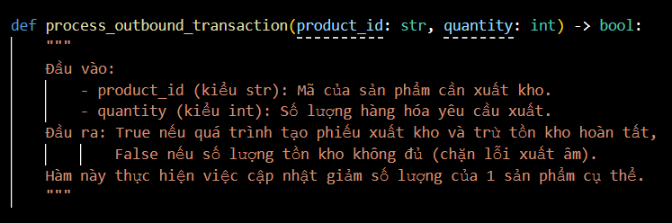

3.2 Kỹ thuật đặt tên và trình bày mã trong chương trình

3.2.1 Kỹ thuật đặt tên trong chương trình
Trong chương trình, em đặt tên các thành phần bằng tiếng Anh, quy tắc đặt tên đều nhất quán và dễ hiểu.
Đối với biến trong chương trình, tên phải đặt là tên có ý nghĩa, gợi nhớ và đặc tả chức năng của nó:
- Biến cục bộ/tham số đầu vào: Tuân thủ quy tắc snake_case.
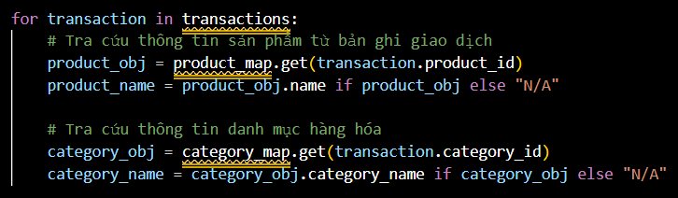
Biến toàn cục (dùng như cache): Tuân thủ quy tắc đặt tên giống biến cục bộ nhưng tất cả đều viết hoa (UPPER_SNAKE_CASE).
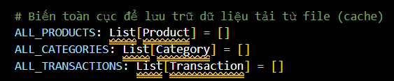
Đối với các phương thức (hàm) thì tên được đặt phải gợi tả chức năng của nó. Để nhất quán, tất cả các phương thức được đặt tên theo quy tắc snake_case:
- Phần đầu tên là động từ mô tả hoạt động chính của hàm (Ví dụ: load_, display_, handle_,...).
- Phần sau tên mô tả đối tượng mà hoạt động của hàm tác động (Ví dụ: _main_menu, _choice_1,...).
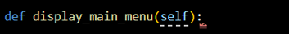
Đối với các file module cũng vậy, tên được đặt gợi tả chức năng mà module ấy thực hiện nhưng em đặt tên chúng đều là danh từ để mô tả các module như các khối chức năng bộ phận của một tổng thể, tên được đặt theo quy tắc snake_case.
Đối với tên các lớp đối tượng (class), tên được đặt đều là danh từ nhưng lại tuân thủ theo một quy tắc khác là PascalCase để tránh việc nhầm lẫn chúng với tên các biến.
Chú thích trong chương trình:
- Docstring ở đầu các module, class và hàm:
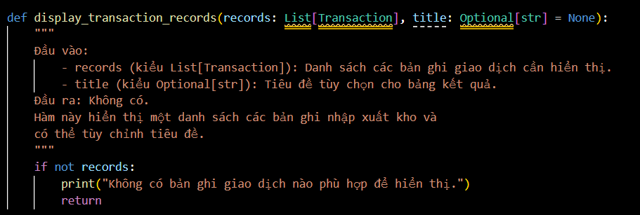
- Comment cho các đoạn chương trình: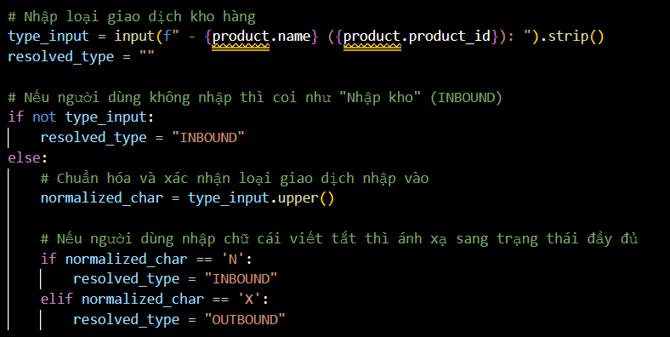

3.2.2 Trình bày mã trong chương trình
Khi trình bày mã trong chương trình, em đã tuân theo một vài yêu cầu trong tiêu chuẩn hướng dẫn viết code "sạch" PEP 8 Python để căn lề, cách đoạn:
- Em đã sử dụng bốn dấu cách (khoảng trắng) cho mỗi cấp thụt lề sau khi xuống dòng.
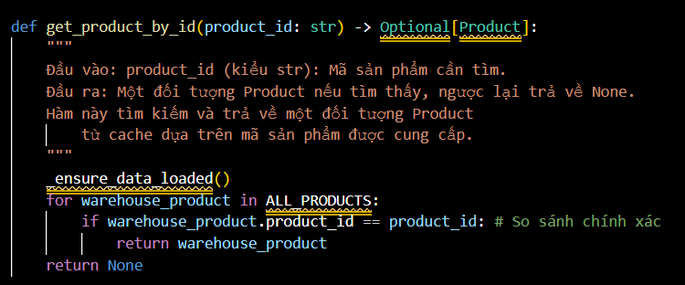
- Cách hai dòng trống giữa các định nghĩa lớp đối tượng (class), cách một dòng trống cho các hàm nằm trong class hoặc giữa các khối lệnh điều kiện, vòng lặp hoặc khối lệnh thực hiện chức năng riêng biệt.
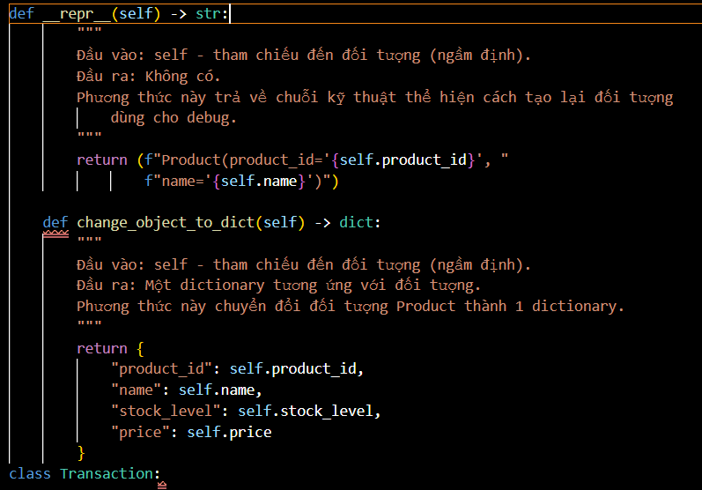

CHƯƠNG 4. GỠ LỖI VÀ KIỂM THỨ

4.1 Xác định & Gỡ lỗi
Tìm kiếm và xác định lỗi là quá trình xác định xem chương trình có lỗi (bug) không, bằng cách:
- Quan sát kết quả sai.
- So sánh với đầu ra mong đợi.
- Kiểm thử các tình huống bất thường.
Việc tìm kiếm lỗi cú pháp trong quá trình viết chương trình là tương đối dễ dàng vì Python sẽ hiển thị lên màn hình ngay. Ví dụ như đoạn mã này ở dòng lệnh thứ hai gặp lỗi thụt lề, python sẽ báo ngay lập tức trong đoạn code:
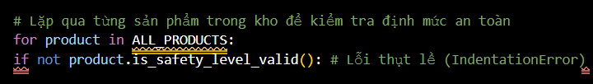
Không chỉ vậy, IDE cũng thông báo lỗi cú pháp ở file nào trong thư mục dự án đang được mở và số lượng lỗi trong file đó ngay trên màn hình. Với cấu trúc phân rã module của hệ thống quản lý kho, các file được IDE giám sát chặt chẽ bao gồm:
- data_manager.py (Xử lý đọc/ghi file dữ liệu JSON)
- display_search_result.py (Module hiển thị bảng dữ liệu tra cứu)
- main.py (Tệp khởi chạy điều hướng chính của chương trình)
- models.py (Định nghĩa các lớp đối tượng thực thể: Product, Transaction, Category)
- warehouse_controller.py (Bộ điều phối phản hồi các sự kiện menu lựa chọn)
- warehouse_service.py (Xử lý các logic nghiệp vụ kho cốt lõi)
Đối với lỗi ngữ nghĩa (lỗi logic) thì khó phát hiện hơn lỗi cú pháp do cần phải được debug trực tiếp hoặc chạy các kịch bản kiểm thử mới có thể phát hiện ra. Ví dụ như lỗi tính toán sai số lượng tồn kho thực tế khi thực hiện phiếu xuất kho do nhầm lẫn dấu toán tử.
Debug (Gỡ lỗi) là quá trình tìm nguyên nhân gốc rễ gây ra lỗi và tiến hành sửa nó để chương trình hoạt động đúng theo đặc tả nghiệp vụ kho. Dưới đây là quy trình gỡ lỗi cơ bản được áp dụng trong dự án:
- Xác định nơi xảy ra lỗi: Khi ấn vào nút Run trên thanh tác vụ của IDE, kết quả thực thi hệ thống quản lý kho và cả thông báo lỗi hệ thống sẽ hiển thị bên trong Terminal. Python thông báo lỗi và chuỗi truy vết nguồn gốc (traceback) rất chi tiết: có hiển thị loại lỗi và cả vị trí dòng lệnh chính xác xảy ra lỗi thuộc file module nào.
- Xác định loại lỗi: Trình gỡ lỗi (Debugger) có thể xác định chính xác các loại lỗi phát sinh trong hệ thống như: TypeError (sai kiểu dữ liệu truyền vào hàm), ValueError (người dùng nhập chuỗi văn bản vào trường số lượng/giá cả), AttributeError (gọi sai tên thuộc tính của đối tượng thực thể kho), KeyError (truy xuất sai mã khóa định danh trong từ điển dữ liệu)...
- Hiển thị thông báo lỗi một cách trực quan, rõ ràng và dễ hiểu ở ngay phía bên phải của loại lỗi được phát hiện.
Thực tế, trong suốt quá trình xây dựng mã nguồn cho hệ thống quản lý kho hàng, em đã gặp phải nhiều tình huống lỗi cú pháp lẫn các lỗi logic phức tạp liên quan đến ràng buộc dữ liệu. Ngoài việc sử dụng công cụ debugger tích hợp sẵn của IDE để theo dõi sát luồng chạy của chương trình, đặt các điểm dừng (breakpoint) để kiểm tra giá trị biến toàn cục... thì em có thể hạn chế và chủ động phát hiện lỗi qua các phương pháp kỹ thuật khác như:
- Phân tách chương trình thành các phần nhỏ: Chia hệ thống thành các tầng độc lập (Models, Services, Controllers) để dễ dàng cô lập và tiến hành kiểm tra đơn vị (unit test) cho từng hàm nghiệp vụ riêng biệt.
- Viết mã rõ ràng, tường minh: Tuân thủ tiêu chuẩn PEP 8, đặt tên biến và hàm gợi nhớ theo chức năng (ví dụ: update_stock_after_transaction), viết tài liệu docstring đầy đủ cho cấu trúc đầu vào/đầu ra để giúp người đọc dễ theo dõi và phát hiện các điểm bất hợp lý trong mã nguồn.
- Kiểm tra phiên bản mã nguồn mới nhất: Luôn đảm bảo bản thân đang làm việc và kiểm thử trên phiên bản mã nguồn vừa cập nhật, tránh việc gỡ lỗi nhầm trên các phiên bản cũ đã lỗi thời. Điều này tương đối dễ thực hiện chỉ bằng việc nhấn tổ hợp phím hoặc thao tác File\Save sau mỗi lần chỉnh sửa tệp mã nguồn.
- Sử dụng cấu trúc xử lý ngoại lệ phòng ngừa: Đặt các khối lệnh try - except bao bọc xung quanh các phân đoạn nhạy cảm như quá trình ép kiểu dữ liệu nhập vào từ người dùng hoặc quá trình mở đọc các tệp dữ liệu products.json, transactions.json nhằm định vị, bắt giữ và xử lý êm xuôi các lỗi tiềm ẩn.
- Phát hiện và sửa lỗi ngay trong khi kiểm thử: Khi chạy thử nghiệm các tính năng trên giao diện menu, nếu phát hiện bất kỳ sai sót nào về luồng hiển thị hay sai lệch dữ liệu, tiến hành khoanh vùng mã nguồn và thực hiện sửa đổi trực tiếp ngay lập tức.
Trải qua nhiều phiên bản hoàn thiện khác nhau, tiến hành kiểm tra sàng lọc kỹ lưỡng các lỗi ở các hàm xử lý dữ liệu và vòng lặp điều hướng; cuối cùng hệ thống mới có được mã nguồn chương trình tối ưu nhất, đảm bảo tính ổn định cao và hạn chế tối đa các lỗi sai sót khi vận hành thực tế.

4.2 Kiểm thử
Kiểm thử là quá trình đánh giá một chương trình hoặc hệ thống để xác định xem nó có hoạt động đúng theo yêu cầu đặc tả nghiệp vụ kho, phát hiện lỗi phát sinh và đảm bảo chất lượng vận hành ổn định của chương trình.
Mục tiêu chính:
- Phát hiện bug và các lỗ hổng xử lý logic dữ liệu kho trước khi bàn giao hệ thống đến tay người dùng.
- Đảm bảo các chức năng quản lý cốt lõi (Nhập kho, Xuất kho, Tra cứu sản phẩm, Cảnh báo tồn an toàn) chạy đúng như thiết kế kiến trúc MVC.
- Kiểm tra xem phần mềm quản lý kho có đạt được hiệu suất tốt khi truy vấn cache, tính an toàn thông tin dữ liệu JSON, và khả năng mở rộng như mong muốn không...
Các phương pháp kiểm thử có thể kể ra như:
- Kiểm thử hộp đen (Black-box Testing): Tập trung kiểm tra đầu vào (input truyền vào từ Menu Console) và đầu ra (output hiển thị dạng bảng hoặc tệp dữ liệu lưu trữ) của chương trình mà không cần quan tâm đến cấu trúc mã nguồn bên trong.
- Kiểm thử hộp trắng (White-box Testing): Tập trung kiểm tra các cấu trúc logic nội tại của mã nguồn bằng cách chạy trực tiếp các trường hợp kiểm thử (testcase) tác động vào các nhánh rẽ câu lệnh conditional, vòng lặp trong các file dịch vụ và so sánh kết quả thực tế với kết quả mong đợi, từ đó xác định chương trình có chạy đúng hướng hay không.
Hệ thống đã thực hiện tổng cộng 38 testcase chứa đựng những khía cạnh của cả hai phương pháp kiểm thử hộp đen và hộp trắng:
- Một vài khía cạnh của kiểm thử hộp đen:
  - Tồn tại những testcase xác minh, đặc tả các chức năng chính hoạt động đúng theo yêu cầu (nhập kho, xuất kho, tìm kiếm sản phẩm, hiển thị danh mục, thống kê giao dịch và kiểm tra mức tồn kho an toàn) nhằm đáp ứng trọn vẹn mong đợi của người dùng.
  - Các testcase tập trung vào input được cung cấp từ bàn phím và output mong đợi xuất ra màn hình Terminal thông qua module hiển thị bảng dữ liệu, không cần đào sâu vào chi tiết triển khai bên trong mã nguồn hàm.
  - Các testcase mô phỏng kịch bản sử dụng thực tế của nhân viên kho để kiểm tra sự phối hợp nhuần nhuyễn của các module từ tệp khởi chạy chính main.py đến các module dịch vụ nền từ đầu đến cuối.
- Một vài khía cạnh của kiểm thử hộp trắng:
  - Chủ động tạo ra các input đặc biệt để kích hoạt các nhánh rẽ if/else và các khối xử lý ngoại lệ try-except cụ thể trong mã nguồn (ví dụ: bẫy lỗi ép kiểu số lượng, bẫy lỗi định dạng mã sản phẩm). Vì vậy, hệ thống đã xây dựng những testcase kiểm tra cho các trường hợp dữ liệu đầu vào rỗng, đầu vào không hợp lệ hoặc sai định dạng cấu trúc.
  - Kiểm tra các thao tác logic phức tạp trong các hàm tích hợp nghiệp vụ của warehouse_service.py và khả năng trả về thông báo lỗi chi tiết nếu một thao tác nào đó thực thi không thành công (Ví dụ như: hệ thống trả về thông báo lỗi ngăn chặn xuất kho khi số lượng hàng tồn hiện tại không đủ đáp ứng, hoặc đưa ra cảnh báo lỗi khóa ngoại khi cố gắng tạo phiếu giao dịch cho một mã sản phẩm chưa từng tồn tại trong hệ thống...).
Bên cạnh đó, em cũng sử dụng chiến lược Kiểm thử hồi quy (Regression Testing). Cụ thể hơn, sau mỗi lần tiến hành sửa lỗi logic hoặc tái cấu trúc cải tiến chương trình (ví dụ như tối ưu hóa lại hàm đọc/ghi tệp dữ liệu JSON hoặc cập nhật thêm các thuộc tính kiểm tra định mức an toàn mới cho sản phẩm), em phải kiểm thử lại toàn diện bằng việc chạy lại toàn bộ danh sách các testcase của các chức năng cũ. Việc này nhằm đảm bảo chắc chắn rằng mã nguồn mới thêm vào hoặc chỉnh sửa không gây ra bất kỳ xung đột, hỏng hóc hay lỗi phát sinh ngoài ý muốn nào lên các luồng nghiệp vụ đang vận hành ổn định trước đó.

CHƯƠNG 5 : CÁC TÌNH HUỐNG KIỂM THỬ

5.1 Kiểm thử chức năng Đăng nhập & Điều hướng Menu chính

5.1.1 Test case 1: Đăng nhập hệ thống và hiển thị menu chính thành công
- Nội dung: Xác minh tính năng bảo mật đăng nhập phân quyền và khả năng tải, hiển thị danh sách chức năng của Hệ thống Quản lý Kho hàng (WMS).
- Input:
  - Username: kho
  - Password: 123
- Output mong đợi: Hệ thống xác thực thành công tài khoản, đưa ra lời chào cá nhân hóa hiển thị đúng họ tên và vai trò: "Chào Lê Văn B (NhanVienKho)". Sau đó tự động tải bộ nhớ đệm (cache) và in ra giao diện menu chính gồm đầy đủ 8 chức năng nghiệp vụ kèm theo phím bấm 0 để thoát.
- Thực hiện và kết quả:

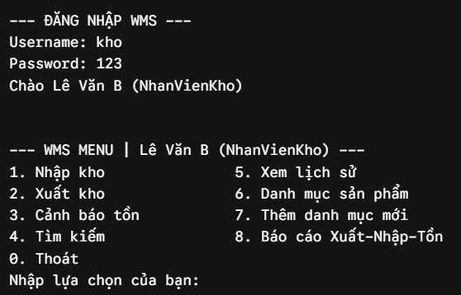

5.1.2 Test case 2: Lựa chọn menu không hợp lệ (Vượt khoảng giá trị)
- Nội dung: Từ menu điều phối chính, người dùng nhập vào một lựa chọn nằm ngoài phạm vi các số từ 0 đến 8 để kiểm tra bộ lọc bẫy lỗi.
- Input: 9 hoặc khoảng trắng
- Output mong đợi: Hệ thống phát hiện giá trị nằm ngoài vùng xử lý, không sập chương trình, đưa ra thông báo bẫy lỗi: "Lựa chọn không hợp lệ. Vui lòng chọn lại." và quay trở lại trạng thái chờ nhập của menu chính.

- Thực hiện và kết quả:

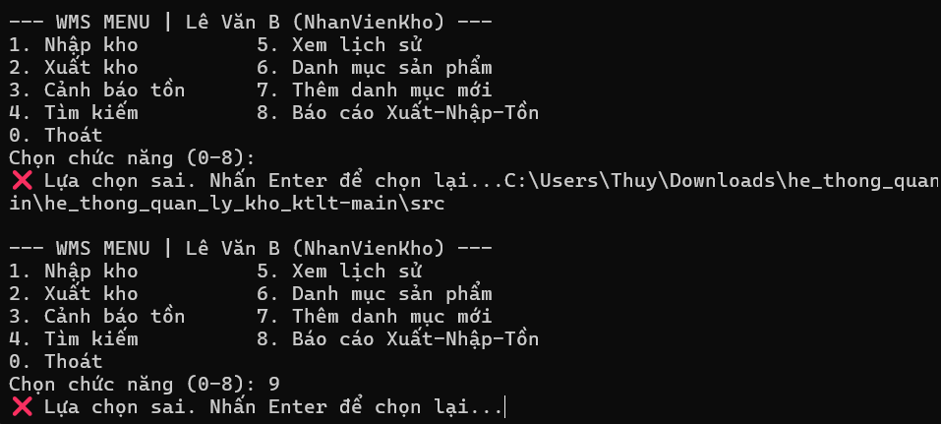

5.1.3 Test case 3: Lựa chọn thoát chương trình
- Nội dung: Từ giao diện menu điều hướng chính, người dùng nhập vào phím chức năng 0 để kết thúc phiên làm việc của nhân viên kho và đóng an toàn ứng dụng.
- Input: 0
- Output mong đợi: Hệ thống ghi nhận yêu cầu, đưa ra dòng thông báo chia tay người dùng: "Đang thoát chương trình..." (hoặc "Cảm ơn bạn đã sử dụng hệ thống WMS!"), sau đó giải phóng bộ nhớ đệm (cache), ngắt luồng thực thi và đóng màn hình giao diện Console một cách an toàn.
- Thực hiện và kết quả:

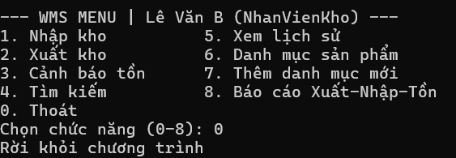

5.2 Kiểm thử chức năng 1-2 : Nhập kho – Xuất kho

5.2.1 Test case 4: Nhập kho/Xuất kho với mã sản phẩm không tồn tại
- Nội dung: Người dùng truy cập chức năng số 1 (Nhập kho) hoặc số 2 (Xuất kho) nhưng nhập vào một mã sản phẩm chưa từng được khai báo trong hệ thống.
- Input: * Lựa chọn: 1 (hoặc 2)
  - Mã sản phẩm: SP999 (Mã không tồn tại trong danh mục)
- Output mong đợi: Hệ thống thực hiện kiểm tra hộp trắng đối chiếu với bộ nhớ cache dữ liệu, phát hiện sản phẩm không tồn tại, thực kiện thêm sản phẩm mới vào kho
- Thực hiện và kết quả:

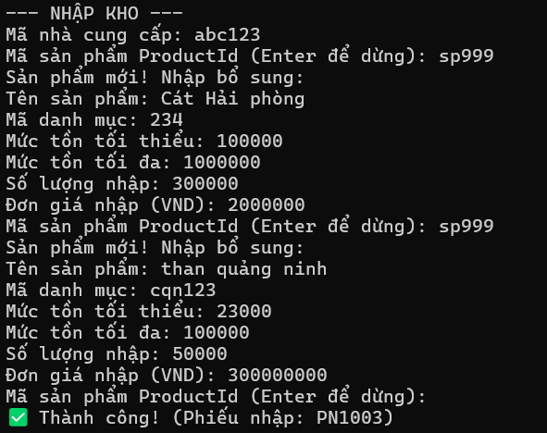

5.2.2 Test case 5: Để trống dữ liệu đầu vào (Input rỗng)
- Nội dung: Người dùng nhấn thẳng phím Enter mà không nhập bất kỳ ký tự nào khi hệ thống yêu cầu cung cấp thông tin (Mã sản phẩm, Tên sản phẩm, hoặc Số lượng).
- Input: * Lựa chọn: 1
  - Mã sản phẩm: (Để trống và nhấn Enter)
- Output mong đợi: Bộ lọc dữ liệu đầu vào nhận diện chuỗi rỗng, đưa ra thông tin : ”không nhập mặt hàng nào” và yêu cầu người dùng thực hiện lại thay vì đẩy dữ liệu rỗng vào xử lý làm hỏng cấu trúc tệp JSON.
- Thực hiện và kết quả:

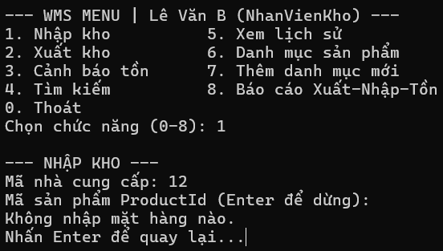

5.2.3 Test case 6: Xuất kho sản phẩm vượt quá số lượng tồn thực tế (Kiểm thử hộp trắng)
- Nội dung: Truy cập chức năng số 2 (Xuất kho) và cố tình nhập số lượng xuất lớn hơn lượng hàng hiện có trong cache để kiểm tra ràng buộc logic toán học.
- Input:
  - Lựa chọn: 2
  - Mã sản phẩm: SP001 (Số lượng tồn hiện tại: 50)
  - Số lượng xuất yêu cầu: 60
- Output mong đợi: Hệ thống đối chiếu dữ liệu tồn kho, từ chối ghi nhận phiếu xuất, đưa ra cảnh báo lỗi nghiệp vụ chi tiết: "Lỗi: Số lượng sản phẩm tồn kho không đủ (Hiện có: 130).", ngăn chặn lỗi âm kho.
- Thực hiện và kết quả:

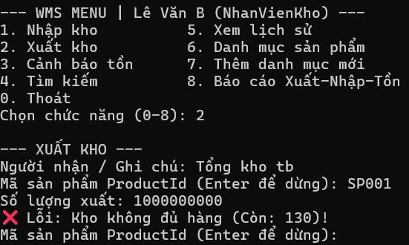

5.2.4 Test case 7: Nhập kho dữ liệu sai định dạng (Kiểm thử cấu trúc ngoại lệ)
- Nội dung: Truy cập chức năng số 1 (Nhập kho) và cố tình nhập chuỗi văn bản hoặc ký tự đặc biệt vào trường dữ liệu yêu cầu định dạng số nguyên dương.
- Input:
  - Lựa chọn: 1
  - Số lượng nhập kho: hai_mươi
- Output mong đợi: Khối xử lý ngoại lệ try-except (ValueError) chủ động bắt giữ lỗi biến đổi kiểu dữ liệu, hiển thị thông báo nhắc nhở chuẩn hóa: "Lỗi định dạng: Số lượng nhập vào phải là một số nguyên dương hợp lệ.".
- Thực hiện và kết quả:
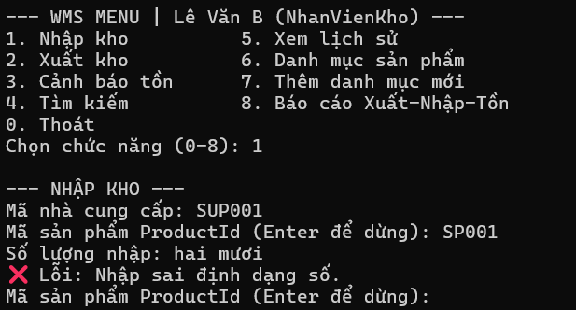

5.2.8 Test case 8: Nhập kho bổ sung số lượng cho sản phẩm đã tồn tại
- Nội dung: Thực hiện cộng dồn số lượng hàng hóa vào một mã sản phẩm đã có sẵn trong bộ nhớ đệm (cache) hệ thống.
- Input:
  - Lựa chọn chức năng: 1
  - Mã sản phẩm: SP001
  - Số lượng nhập bổ sung: 30
- Output mong đợi: Hệ thống tra cứu thấy mã sản phẩm SP001, cho phép nhập số lượng, thực hiện tính toán cộng dồn vào thuộc tính tồn kho thực tế (stock_level) từ giá trị cũ lên giá trị mới, đồng thời tự động sinh một bản ghi lịch sử loại "INBOUND" lưu vào tệp transactions.json.
- Thực hiện và kết quả:
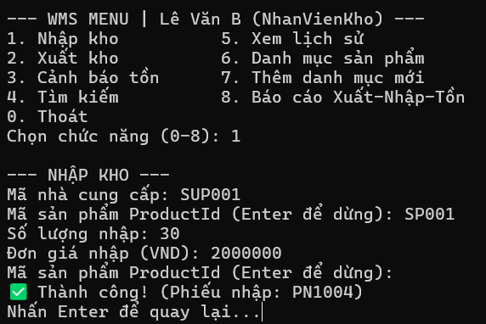

5.3 Kiểm thử chức năng Cảnh báo tồn kho dưới mức an toàn (Mục 3 trên Menu)

5.3.1 Test case 9: Hệ thống phát hiện và liệt kê danh sách sản phẩm dưới ngưỡng an toàn
- Nội dung: Xác minh tính năng quét bộ nhớ đệm (cache) và lọc chính xác các sản phẩm có số lượng tồn kho thực tế (stock_level) nhỏ hơn hoặc bằng ngưỡng an toàn quy định (safety_threshold).
- Input: Lựa chọn chức năng: 3
  - Trạng thái dữ liệu giả định trong cache:
    - Sản phẩm SP001 có tồn kho = 4, mức an toàn = 10 (Thỏa mãn điều kiện cảnh báo)
    - Sản phẩm SP002 có tồn kho = 45, mức an toàn = 15 (Không thỏa mãn)
    - Sản phẩm SP005 có tồn kho = 2, mức an toàn = 5 (Thỏa mãn điều kiện cảnh báo)
- Output mong đợi: Hệ thống hiển thị bảng danh sách trực quan chứa đúng và đủ 2 sản phẩm SP001 và SP005. Đồng thời in ra tổng số lượng mặt hàng cần nhập bổ sung và dòng thông báo nhắc nhở thủ kho.
- Thực hiện và kết quả:
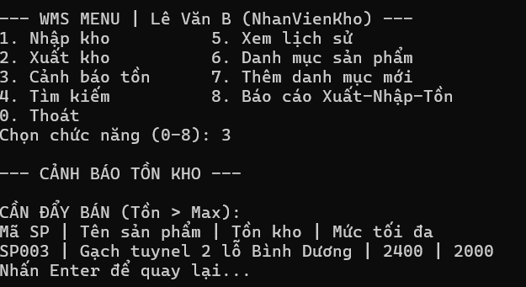

5.4 Kiểm thử chức năng Tìm kiếm sản phẩm (Mục 4 trên Menu)

5.4.1 Test case 10: Tìm kiếm chính xác theo Mã sản phẩm (Tìm kiếm tuyệt đối)
- Nội dung: Người dùng nhập chính xác mã định danh của một sản phẩm để kiểm tra khả năng truy vấn nhanh từ bộ nhớ đệm (cache).
- Input: * Lựa chọn chức năng: 4
  - Từ khóa tìm kiếm: SP001
- Output mong đợi: Hệ thống quét qua danh sách ALL_PRODUCTS, tìm thấy duy nhất một sản phẩm trùng khớp mã, hiển thị kết quả chi tiết dưới dạng bảng chuẩn bao gồm đầy đủ thông tin: Mã SP, Tên sản phẩm, Số lượng tồn hiện tại, Đơn giá và Ngưỡng an toàn.
- Thực hiện và kết quả:
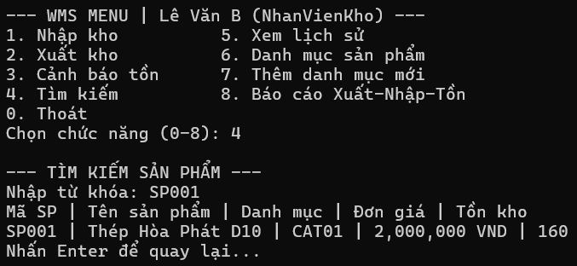

5.4.2 Test case 11: Tìm kiếm tương đối theo Tên sản phẩm (Chứa từ khóa)
- Nội dung: Người dùng nhập một phần tên sản phẩm (không phân biệt chữ hoa, chữ thường) để kiểm tra tính năng tìm kiếm gần đúng.
- Input: * Lựa chọn chức năng: 4
  - Từ khóa tìm kiếm: Xi măng Vicem Hà Tiên
- Output mong đợi: Hàm xử lý chuyển đổi từ khóa và dữ liệu về dạng chữ thường (.lower()), lọc ra toàn bộ các mặt hàng mà trong tên có chứa chuỗi "Xi măng Vicem Hà Tiên " và hiển thị danh sách kết quả lên màn hình.
- Thực hiện và kết quả:

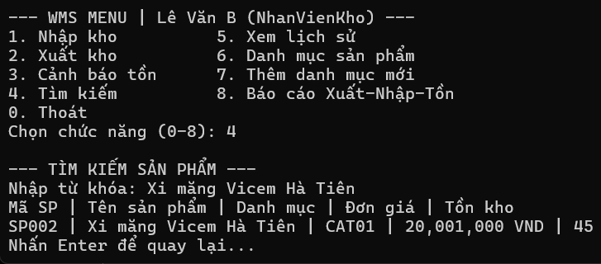

5.4.3 Test case 12: Tìm kiếm sản phẩm không tồn tại trong hệ thống kho
- Nội dung: Kiểm tra luồng xử lý và giao diện hiển thị khi thủ kho nhập vào một từ khóa hoàn toàn không khớp với bất kỳ mặt hàng nào.
- Input: * Lựa chọn chức năng: 4
  - Từ khóa tìm kiếm: acer
- Output mong đợi: Hệ thống duyệt hết danh bạ cache sản phẩm nhưng không có kết quả thỏa mãn, in ra thông báo rõ ràng cho người dùng: "Không tìm thấy sản phẩm nào khớp với từ khóa acer’ . thay vì để trống màn hình.
- Thực hiện và kết quả:
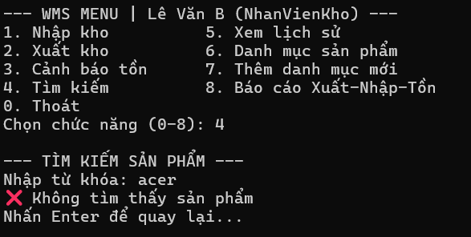

5.4.4 Test case 13: Để trống trường thông tin khi tìm kiếm (Input rỗng)
- Nội dung: Xác minh khả năng xử lý chuỗi và chặn lỗi dữ liệu rỗng khi thủ kho nhấn thẳng phím Enter mà không nhập từ khóa.
- Input: Lựa chọn chức năng: 4
  - Từ khóa tìm kiếm: (Nhấn Enter trực tiếp)
- Output mong đợi: Bộ lọc đầu vào nhận diện chuỗi trống sau khi đã loại bỏ khoảng trắng (.strip()), phát cảnh báo lỗi yêu cầu nhập liệu: "Lỗi: Không tìm thấy sản phẩm ".
- Thực hiện và kết quả:

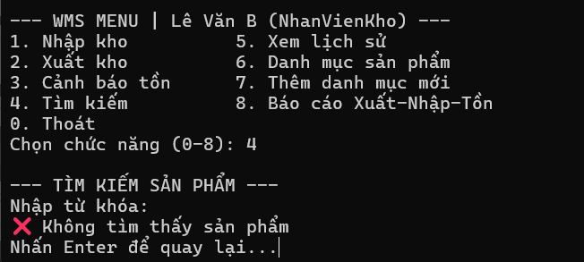

5.4.5 Test case 14: Tìm kiếm ngay sau khi sản phẩm vừa được cập nhật số lượng tồn
- Nội dung: Kiểm tra tính nhất quán dữ liệu thời gian thực . Xác minh xem thông tin số lượng hiển thị trong chức năng Tìm kiếm (Mục 4) có bắt kịp sự thay đổi ngay sau khi thực hiện Nhập kho (Mục 1) hoặc Xuất kho (Mục 2) hay không.
- Input:
    - Bước 1: Vào Mục 1 nhập bổ sung 20 chiếc cho mã SP005
    - Bước 2: Vào Mục 4, gõ tìm kiếm mã SP001.
- Output mong đợi: Hệ thống truy xuất vùng đệm cache đã cập nhật, hiển thị bảng thông tin sản phẩm SP005 với cột "Tồn kho " chính xác là 200000.
- Thực hiện và kết quả:
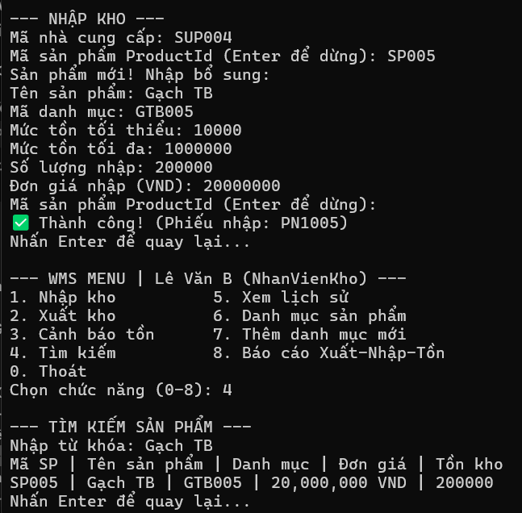

5.5 Kiểm thử chức năng Xem lịch sử giao dịch (Mục 5 trên Menu)

5.5.1 Test case 15: Hiển thị đầy đủ danh sách lịch sử nhập kho ( lựa chọn 1 )
- Nội dung: Xác minh khả năng truy xuất vùng đệm cache ALL_TRANSACTIONS và hiển thị toàn bộ biên bản phiếu nhập/xuất kho dưới dạng bảng phân loại trực quan.
- Input:
    - Lựa chọn chức năng: 5
    - Trạng thái dữ liệu giả định trong cache: Có sẵn 2 bản ghi giao dịch (1 phiếu nhập và 1 phiếu xuất).
- Output mong đợi: Hệ thống xuất ra bảng danh sách lịch sử chính xác, đầy đủ thông tin: Mã phiếu (transaction_id), Loại giao dịch , Mã sản phẩm (product_id), Số lượng và Ngày thực hiện.
- Thực hiện và kết quả:
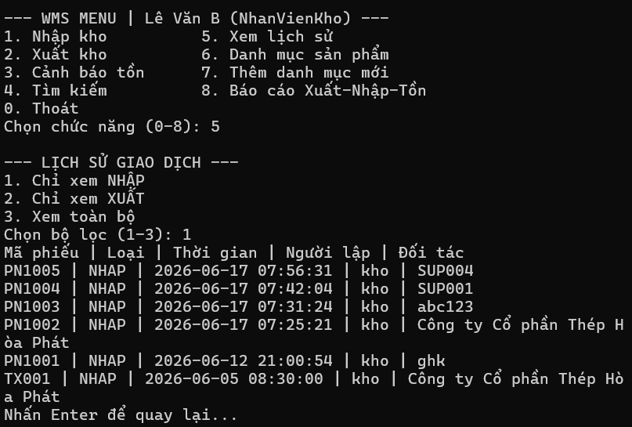

5.5.2 Test case 16: Hiển thị đầy đủ danh sách lịch sử nhập kho ( lựa chọn 2 )
- Mô tả tình huống: Thủ kho truy cập chức năng xem lịch sử và chọn bộ lọc chỉ hiển thị các giao dịch xuất kho để theo dõi tiến độ giao nhận của các công trình.
- Dữ liệu đầu vào (Input): * Nhập lựa chọn chức năng chính: 5
  - Nhập lựa chọn bộ lọc (Filter): 2 (Chỉ xem XUẤT)
- Kết quả mong đợi: Hệ thống chỉ quét và kết xuất các bản ghi mang nhãn XUẤT. Màn hình hiển thị danh sách phiếu xuất đính kèm thời gian thực và thông tin công trình đối tác nhận hàng (ví dụ: Công trình Landmark).
- Kết quả thực hiện: Đúng như mong đợi.
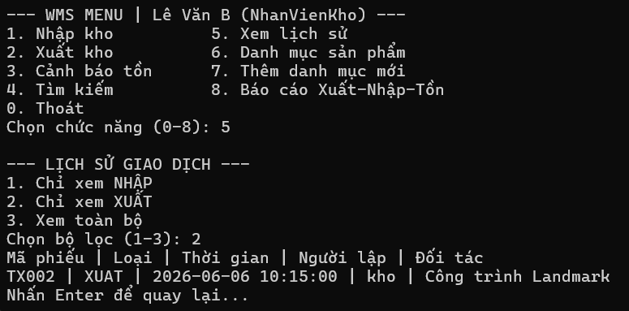

5.5.3 Test case 17: Xem toàn bộ lịch sử giao dịch không sử dụng bộ lọc phân loại (Lựa chọn 3)
- Nội dung: Người dùng chọn chức năng 5 từ Menu chính, sau đó tiếp tục chọn bộ lọc số 3 để hệ thống kết xuất toàn bộ dữ liệu lịch sử của cả hai nghiệp vụ nhập kho và xuất kho ra màn hình theo trình tự thời gian.
- Input: * Lựa chọn chức năng menu chính: 5
  - Lựa chọn bộ lọc hiển thị: 3 (Xem toàn bộ)
- Output mong đợi: * Hệ thống truy xuất dữ liệu, in ra danh sách toàn bộ các phiếu giao dịch bao gồm cả phiếu NHẬP và phiếu XUẤT.
  - Dữ liệu được hiển thị tường minh theo các cột chuẩn hóa: Mã phiếu | Loại | Thời gian | Người lập | Đối tác.
  - Các bản ghi được sắp xếp theo trình tự thời gian thực logic từ mới nhất đến cũ hơn.
- Thực hiện và kết quả:

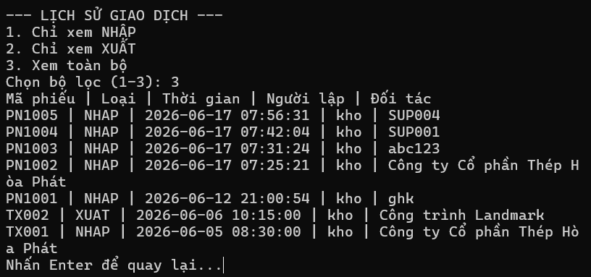

5.6 Kiểm thử chức năng 6: Xem danh mục sản phẩm

5.6.1 Test case 18: Xem danh mục sản phẩm khi hệ thống đã có sẵn dữ liệu
- Nội dung: Chọn chức năng 6 từ Menu chính, xác minh khả năng truy xuất bộ nhớ đệm hoặc file lưu trữ để hiển thị toàn bộ danh sách sản phẩm hiện có trong kho.
- Input: 6 (Lựa chọn menu)
- Output mong đợi: * Hệ thống in ra bảng danh mục sản phẩm trực quan, rõ ràng.
  - Hiển thị đầy đủ các cột thông tin cơ bản như: Mã DM| Tên sản phẩm | Đơn vị tính | Số lượng tồn | Số mã SP
  - Dòng chữ "Nhấn Enter để quay lại..." hiển thị ở cuối để thủ kho dễ dàng điều hướng.
- Thực hiện và kết quả:
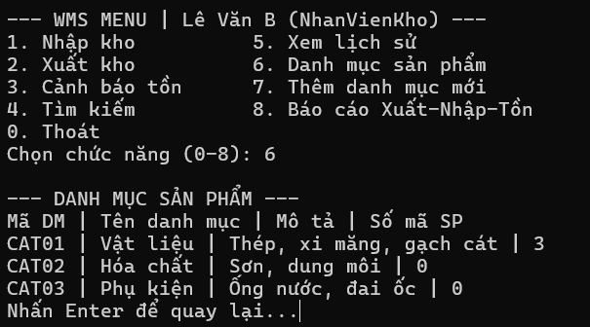

5.7 Kiểm thử chức năng 7: Thêm danh mục mới

5.7.1 Test case 19 : Thêm danh mục mới thành công với dữ liệu hợp lệ
- Nội dung: Chọn chức năng 7 từ Menu chính, tiến hành nhập tên danh mục chưa từng tồn tại trên hệ thống để kiểm tra luồng thêm mới dữ liệu.
- Input: * Lựa chọn menu: 7
  - Tên danh mục mới: Thiết bị điện (hoặc tên nhóm danh mục tương ứng của bạn)
- Output mong đợi: * Hệ thống ghi nhận dữ liệu hợp lệ, không báo lỗi.
  - Hiển thị thông báo xác nhận thành công: "Thêm danh mục 'Thiết bị điện' thành công!".
  - Danh mục mới được tự động cập nhật vào bộ nhớ cache hệ thống.
- Thực hiện và kết quả:
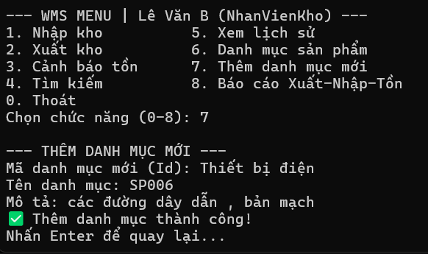

5.7.2 Test case 20: Thêm danh mục thất bại do tên danh mục đã tồn tại (Trùng lặp)
- Nội dung: Thử nghiệm bẫy logic kiểm thử hộp trắng (if/else) khi thủ kho vô tình nhập một tên danh mục đã có sẵn trong cơ sở dữ liệu của hệ thống.
- Input: * Giả định hệ thống đã có danh mục:Thiết bị điện
  - Lựa chọn menu: 7
  - Nhập tên danh mục trùng: Thiết bị điện
- Output mong đợi: Hệ thống chặn hành động xử lý, đưa ra cảnh báo tường minh: "Lỗi: Danh mục ‘ Thiết bị điện ‘ đã tồn tại trong hệ thống!" để ngăn chặn việc ghi trùng lặp dữ liệu.
- Thực hiện và kết quả:
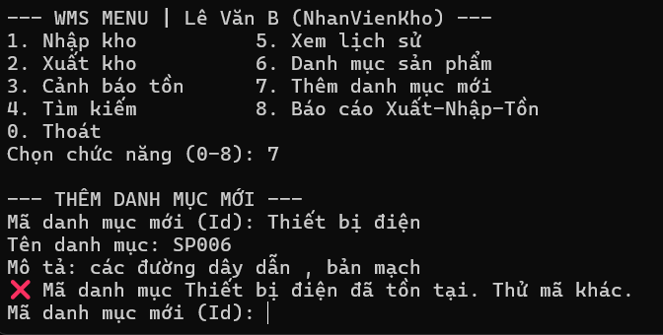

5.7.3 Test case 21: Thêm danh mục thất bại do để trống trường dữ liệu nhập vào
- Nội dung: Kiểm tra tính toàn vẹn và cơ chế validate dữ liệu đầu vào khi người dùng không nhập gì mà nhấn ngay phím Enter.
- Input: * Lựa chọn menu: 7
  - Nhập tên danh mục mới: (Để trống và nhấn Enter)
- Output mong đợi: Khối lệnh bắt lỗi đầu vào hoạt động, không để dữ liệu rỗng được thêm vào file lưu trữ, hiển thị dòng nhắc nhở: "Lỗi: Tên danh mục không được để trống!".
- Thực hiện và kết quả:
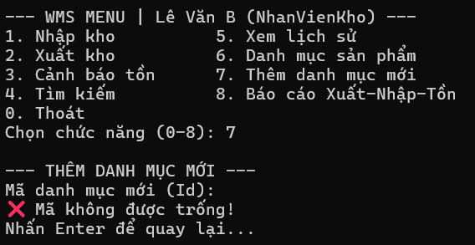

5.8 Kiểm thử chức năng 8: Báo cáo Xuất-Nhập-Tồn

5.8.1 Test case 22: Xuất báo cáo thành công khi để trống ngày (Mặc định xem toàn thời gian)
- Nội dung: Thủ kho chọn chức năng 8 từ Menu chính. Khi hệ thống yêu cầu nhập khoảng thời gian, thủ kho nhấn Enter để trống cả ngày bắt đầu và ngày kết thúc nhằm xem báo cáo tổng quan từ trước đến nay.
- Input: * Lựa chọn menu: 8
  - Ngày bắt đầu (YYYY-MM-DD): (Để trống và nhấn Enter)
  - Ngày kết thúc (YYYY-MM-DD): (Để trống và nhấn Enter)
- Output mong đợi: * Hệ thống không báo lỗi, tự động quét toàn bộ lịch sử giao dịch.
  - Xuất ra bảng dữ liệu theo các cột chuẩn hóa: Mã SP | Tên sản phẩm | Tồn đầu | Nhập | Xuất | Tồn cuối.
  - Tính toán chính xác logic: {Tồn cuối} = {Tồn đầu} + {Nhập} - {Xuất}
  - Hiển thị dòng chữ "Nhấn Enter để quay lại..." ở cuối dòng.
- Thực hiện và kết quả:
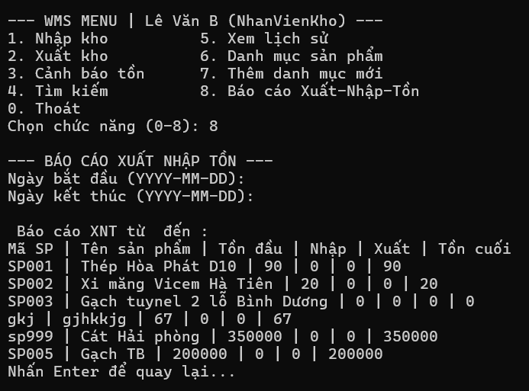

5.8.2 Test case 23: Xuất báo cáo thành công theo khoảng ngày hợp lệ
- Nội dung: Thủ kho nhập chính xác khoảng ngày theo định dạng YYYY-MM-DD để lọc và tính toán lượng hàng dịch chuyển trong một tháng cụ thể.
- Input: * Lựa chọn menu: 8
  - Ngày bắt đầu: 2026-06-17
  - Ngày kết thúc: 2026-06-17
- Output mong đợi: Hệ thống lọc ra các giao dịch phát sinh từ ngày 2026-06-01 đến 2026-06-17, tính toán lại lượng Nhập và Xuất trong khoảng thời gian này để đưa ra số liệu Tồn đầu và Tồn cuối tương ứng của kỳ báo cáo.
- Thực hiện và kết quả:
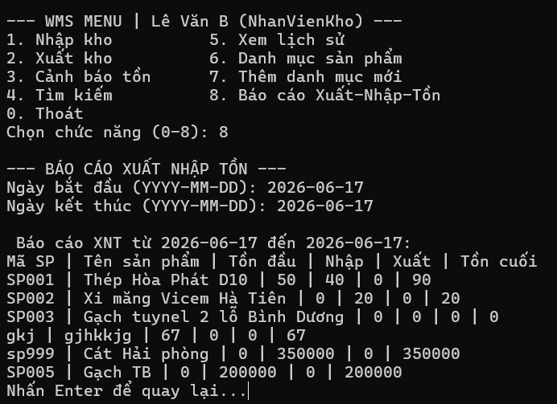

5.8.3 Test case 24: Ngoại lệ - Nhập sai định dạng ngày tháng
- Nội dung: Kiểm thử hộp trắng bẫy lỗi xử lý chuỗi (Exception Handling) khi người dùng nhập sai quy chuẩn định dạng ngày tháng (ví dụ: nhập ngược ngày/tháng hoặc chứa ký tự chữ).
- Input: * Lựa chọn menu: 8
  - Ngày bắt đầu: (Sai định dạng)
- Output mong đợi: Khối lệnh try-except hoặc hàm kiểm tra định dạng hoạt động tốt, ngăn chặn lỗi crash hệ thống, in ra thông báo lỗi rõ ràng: "Lỗi: Định dạng ngày không hợp lệ! Vui lòng nhập theo mẫu YYYY-MM-DD.".
- Thực hiện và kết quả:
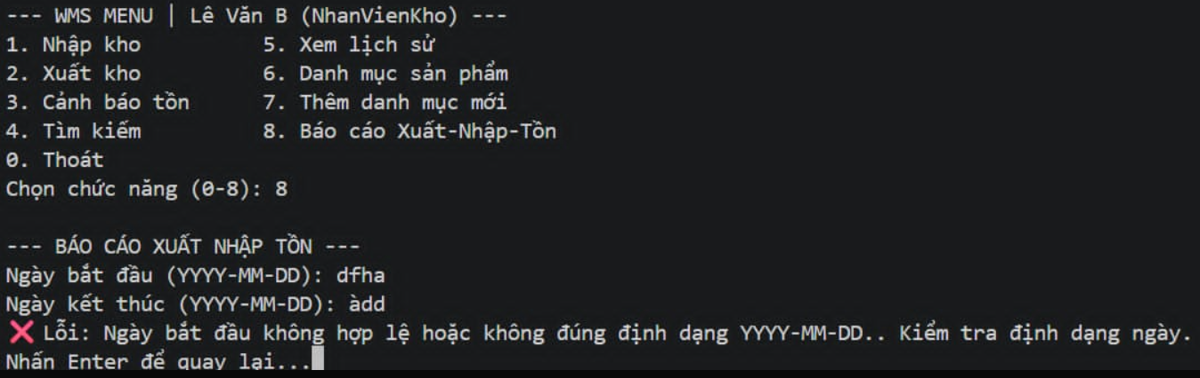

5.8.4 Test case 25 : Logic ngoại lệ - Ngày bắt đầu lớn hơn ngày kết thúc
- Nội dung: Kiểm tra tính logic của dữ liệu đầu vào khi thủ kho nhập ngày bắt đầu tiến tiến hơn ngày kết thúc.
- Input: * Ngày bắt đầu: 2026-06-17
  - Ngày kết thúc: 2026-06-01 (Mâu thuẫn logic)
- Output mong đợi: Hệ thống so sánh hai giá trị thời gian, nhận diện điểm bất hợp lý và đưa ra cảnh báo: "Lỗi: Ngày bắt đầu không được lớn hơn ngày kết thúc!".
- Thực hiện và kết quả:
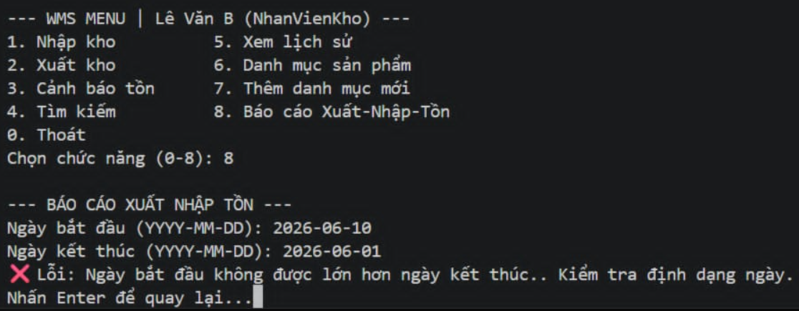

CHƯƠNG 6. TỔNG KẾT

6.1 Ưu điểm
Về ưu điểm, chương trình quản lý kho WMS của em đã thực hiện đầy đủ và trọn vẹn các chức năng cốt lõi so với yêu cầu của bài tập lớn đã giao. Hệ thống thiết kế cho phép thủ kho quản lý toàn diện dòng dịch chuyển hàng hóa thông qua các nghiệp vụ Nhập kho, Xuất kho theo mã sản phẩm và đối tác, tự động đưa ra Cảnh báo tồn kho dưới ngưỡng an toàn, hỗ trợ Tìm kiếm nâng cao, Xem lịch sử giao dịch phân loại theo bộ lọc, và kết xuất dữ liệu Báo cáo Xuất-Nhập-Tồn tổng quan theo khoảng thời gian tùy chọn.
Thiết kế chương trình bảo đảm được nhiều tiêu chí cấu trúc tốt của môn học Lập trình nâng cao như: Thiết kế theo cơ chế top-down, module hóa mã nguồn tách biệt rõ ràng giữa các chức năng nghiệp vụ xử lý dữ liệu và luồng hiển thị menu giao diện nhằm thỏa mãn các đặc tính của một chương trình chất lượng tốt:
- Tính nhất quán: Việc đặt tên các thành phần trong chương trình có sự nhất quán cao. Toàn bộ các biến cục bộ, biến toàn cục, hàm chức năng và tệp tin mã nguồn đều tuân thủ nghiêm ngặt theo các quy tắc đặt tên chuẩn hóa của ngôn ngữ lập trình Python (snake_case).
- Tính bao đóng: Đóng gói dữ liệu thuộc tính của sản phẩm, đối tác, phiếu kho và các phương thức xử lý trong các hàm module riêng biệt. Mỗi hàm chức năng trong chương trình chỉ chịu trách nhiệm thực hiện một nhiệm vụ cụ thể và chỉ tác động đến giá trị trả về có mục đích rõ ràng.
- Tính rõ ràng: Viết tài liệu mã nguồn (docstring) đầy đủ ở đầu mỗi module chức năng. Hệ thống mã nguồn chứa các dòng chú thích (comments) giải thích thuật toán tường minh cho các khối lệnh rẽ nhánh phức tạp; việc đặt tên hàm, tên biến đều thể hiện rõ vai trò, công năng và nhiệm vụ lập trình của chúng.
Bên cạnh đó, việc kết hợp debug liên tục và kiểm thử đóng gói hộp trắng/hộp đen kỹ lưỡng thông qua các kịch bản testcase thực tế đã giúp chương trình dần trở nên hoàn thiện qua từng lần kiểm tra, đạt độ ổn định cao hơn hẳn qua từng phiên bản chỉnh sửa.

6.2 Nhược điểm và hướng mở rộng
Chương trình hiện tại chưa có giao diện đồ họa người dùng (GUI) trực quan mà chỉ cấu hình chạy trên giao diện dòng lệnh console (CLI). Điều này phần nào gây hạn chế về tính thân thiện và trải nghiệm đối với người dùng phổ thông. Hướng phát triển tối ưu trong tương lai là xây dựng lớp giao diện đồ họa (sử dụng thư viện Tkinter hoặc PyQt) giúp các thao tác nhập xuất, chọn chức năng hay hiển thị bảng biểu số liệu trở nên dễ dàng quan sát, bắt mắt và đáp ứng tốt mô thức lập trình hướng sự kiện.
Việc sử dụng các cấu trúc dữ liệu danh sách (List/Dictionary) làm bộ nhớ đệm cache toàn cục chạy trên RAM có thể gây khó khăn lớn nếu quy mô kho hàng mở rộng lên đến hàng triệu mã sản phẩm hoặc khi phát sinh nhiều luồng truy cập đồng thời. Giải pháp khắc phục hiệu quả là tái cấu trúc, áp dụng các lớp đối tượng chuyên dụng để tối ưu hóa việc quản lý và lưu giữ bộ đệm dữ liệu tạm thời.
Hệ thống vẫn cần bổ sung một bộ dữ liệu kiểm thử tự động (file unit test) chuyên sâu thay vì phải thực hiện chạy thử thủ công từng tình huống lỗi bằng tay. Hướng khắc phục là áp dụng hai thư viện unittest và coverage trong Python để tự động hóa quy trình đánh giá chất lượng phần mềm.
Cơ chế cập nhật danh mục, thông tin đối tác hay sản phẩm mới hiện tại đa phần phải thực hiện ghi đè hoặc chỉnh sửa thủ công thông qua cấu trúc tệp dữ liệu phẳng JSON, gây ra sự bất tiện nhất định cho quản trị viên. Hướng mở rộng cốt lõi là phát triển toàn diện hai tính năng cho phép thêm, sửa, xóa trực tiếp sản phẩm và đối tác ngay trên menu dòng lệnh; bảo đảm hệ thống vừa là nơi quản lý xuất nhập kho kiêm luôn vai trò quản trị danh mục sản phẩm tổng thể.
Cuối cùng, việc chuyển đổi mô hình lưu trữ từ các tệp tin cấu trúc JSON sang các hệ quản trị cơ sở dữ liệu quan hệ thực thụ (như SQLite hoặc MySQL) là một hướng phát triển tất yếu nhằm đảm bảo tính toàn vẹn dữ liệu, tối ưu hóa tốc độ truy vấn lịch sử và nâng cao tính bảo mật cho hệ thống WMS.

Chương 7: Phụ Lục

7.1 Mã nguồn hàm main
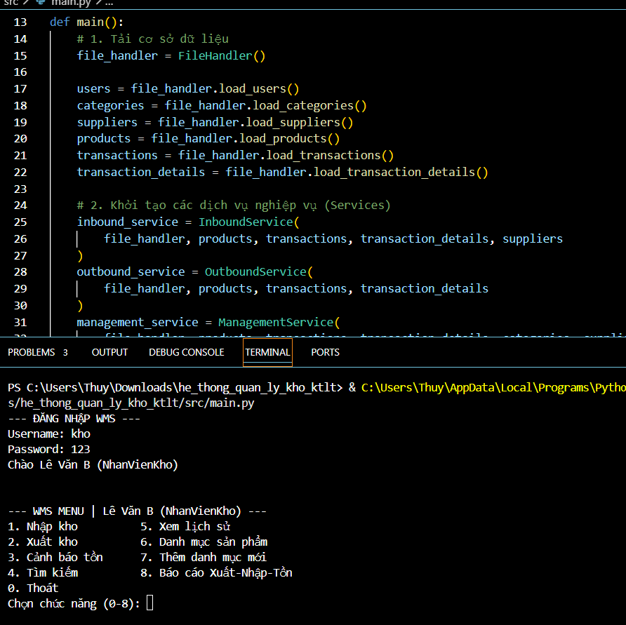
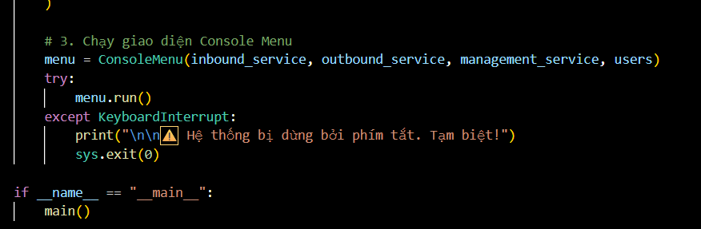

7.2 Dặc tả chương trình con
Với từng chương trình con (phương thức) bên trong các file module thuộc thư mục src/models, hệ thống đã thực hiện đặc tả ở đầu mỗi phương thức trong docstring với cấu trúc đặc tả bao gồm:
- Đầu vào của hàm/phương thức.
- Đầu ra của hàm/phương thức.
- Mô tả chức năng của hàm/phương thức.
Dưới đây là đặc tả chi tiết của các phương thức cốt lõi nằm trong lớp đối tượng quản lý cấu trúc dữ liệu của hệ thống:

